TRƯỜNG ĐẠI HỌC FPT — KHOA CÔNG NGHỆ THÔNG TIN
BÁO CÁO KHÓA LUẬN TỐT NGHIỆP & TÀI LIỆU KỸ THUẬT TOÀN DIỆN
HỆ THỐNG KIỂM TRA NGOẠI QUAN CÔNG NGHIỆP HAI NHÁNH
(DUAL-PATH INDUSTRIAL AOI)
PHÁT HIỆN VÀ PHÂN LOẠI LỖI TRÊN BẢNG MẠCH PCB TRẦN
Kết hợp Nhận diện Ngữ nghĩa Toàn khung hình (YOLO11n Full-Res @3072 rect/half) và
Lưới An Toàn Đối chiếu Mẫu chuẩn Golden-Template (Coarse-to-Fine Homography & Tolerance-Aware Diff)
Đánh giá Độc lập Mã Mạch (Board-Disjoint) trên Zero-Defect-Training Boards (01 & 04)
THÔNG TIN KIỂM TOÁN & CAM KẾT TRUNG THỰC SỐ LIỆU (DATA INTEGRITY SIGN-OFF)
• Thiết bị kiểm định: NVIDIA GeForce RTX 3070 (CUDA=True, PyTorch 2.6.0+cu124, Ultralytics 8.4.182, OpenCV 4.11.0).
• Tập dữ liệu: PKU-Market-PCB (10 mã mạch: 01, 04, 05, 06, 07, 08, 09, 10, 11, 12; độ phân giải ~3034×1586 px).
• Giao thức chia tách Board-Disjoint: Train = {05,06,08,09,10,11,12}; Val = {07}; Test = {01,04} (Zero-defect-training Boards).
• Nguồn số liệu: 100% trích nguyên văn (verbatim) từ results/baseline_day1.json, results/day2_verify_summary.json, results/branchB_day3.json, results/dualpath_day5.json và FINAL_AUDIT_AND_COMPARISON.md.
• Kiểm thử phần mềm tự động: 78/78 bài kiểm thử pytest đạt PASSED (100%).

TÓM TẮT ĐIỀU HÀNH (EXECUTIVE SUMMARY)
Trong dây chuyền sản xuất bảng mạch in trần (Bare Printed Circuit Board — Bare PCB), hệ thống kiểm tra quang học tự động (Automated Optical Inspection — AOI) phải giải quyết đồng thời hai thách thức đối nghịch: (1) phát hiện chính xác các khuyết tật hình thái vi mô có kích thước chỉ từ 15×15 px đến 80×80 px (như pinhole, spur, mouse_bite, open_circuit, short, spurious_copper) nằm lọt thỏm trên bức ảnh toàn bo mạch độ phân giải rất lớn (~3034×1586 px); và (2) vận hành tin cậy ngay khi nhà máy chuyển đổi sang gia công một mã bo mạch hoàn toàn mới — bài toán Zero-defect-training Boards (minh họa bởi mã mạch 01 và 04), nơi kỹ sư chỉ có duy nhất một bản thiết kế chuẩn (Golden Template) nhưng chưa có bất kỳ mẫu lỗi nào của mã mạch đó để huấn luyện lại mô hình học sâu.
Tài liệu này trình bày toàn diện quá trình nghiên cứu, kiểm toán phương pháp luận trên 2 hệ thống tiền nhiệm (Project gốc PCB_Anomaly_Inspector_Portable và các repo đối chiếu từ GitHub như TDD-Net), chỉ ra các lỗ hổng kỹ thuật cốt lõi (rò rỉ dữ liệu do chia ngẫu nhiên theo mảnh cắt, sự sụp đổ của PatchCore với FPR = 100% khi đánh giá chéo mã mạch, hiện tượng bùng nổ 92 False Positives của SAHI, và sự tê liệt của cổng hợp nhất OR cứng), từ đó đề xuất kiến trúc Hệ thống Kiểm tra Ngoại quan Công nghiệp Hai Nhánh (Dual-Path Industrial AOI).
- Nhánh A — Semantic Defect Detector (YOLO11n Full-Res @3072, rect=True, half=True): Giải quyết triệt để 'Bẫy đệm vuông' (Square Padding Trap) làm lãng phí 46.88% diện tích tính toán trên khối chú ý không gian bậc hai C2PSA, kết hợp sửa lỗi cắt hộp biên (clip_bbox_to_tile cứu 35 hộp nhãn) và bổ sung 25.1% mảnh nền âm tính khó (Hard-Negative Background Tiles). Kết quả trên Kịch bản 1 (Standard): AP@0.50 đạt 0.8375 (Base) và 0.8392 (Day 2 FT), Precision tăng từ 0.7627 lên 0.7946, giảm 5 FP, triệt tiêu hoàn toàn báo giả trên ảnh GOOD 04.JPG (FAR = 0.0%), với độ trễ chỉ 77.0 ms/ảnh.
- Nhánh B — Golden-Template Safety-Net (ORB/RANSAC Homography + Tolerance-Aware Diff): Sử dụng vân tay Gradient 48×96 bất biến ánh sáng kết hợp ORB-3000, RANSAC Homography (H, H^-1) và cơ chế leo thang (Escalation khi inliers < 60), đạt độ chính xác nhận diện mã mạch 98/98 = 100.0% (Benchmark) và 80/80 = 100.0% dưới nhiễu dịch chuyển ±25 px và ±50 px với độ trễ trung vị 43.1 ms. Phép trừ dung sai hình thái học (tau = 2 px) kết hợp mặt nạ trường nhìn hợp lệ (valid_mask_from_h khử 59% blob giả ngoài FOV) và tự hiệu chuẩn Median-MAD giúp đạt Centroid Recall 99/105 = 94.29% (Kịch bản 1) và 98/105 = 93.33% (Kịch bản 2).
- Ba chốt chặn kỹ thuật & Hợp nhất 4 mức (FAIL / REWORK / REVIEW 3a-3b / PASS): Đảm bảo đồng bộ tọa độ qua H^-1 (Chốt 1), sàn độ lệch chuẩn nền sigma_floor = 5.0 chống bẫy tự chuẩn hóa trên ảnh sạch (Chốt 2), suy luận lô predict_batch 1 lần gọi GPU kèm cổng không gian R = 80 px (Chốt 3). Hệ thống Dual-Path đạt FAR = 0.0% tuyệt đối (0/2 GOOD) trên cả hai kịch bản, nâng AP@0.50 lớp open_circuit lên 0.9837 (+12.34% nhờ Box Fusion), bắt trúng 20/20 (100%) mẫu lỗi lạ Open-set, và giữ lại 35/36 (97.22%) bo mạch lỗi ở trạng thái cảnh báo dưới điều kiện nhiễu Camera thực tế.

CHƯƠNG 1: ĐẶT VẤN ĐỀ & ĐẶC THÙ BÀI TOÁN KIỂM TRA MẠCH PCB TRẦN

1.1. Đặc thù Vật lý và Quang học của Bảng mạch In Trần (Bare PCB)
Bảng mạch in trần (Bare PCB) trước công đoạn gắn linh kiện bề mặt (SMT) là một cấu trúc quang – cơ học có độ phức tạp hình học rất cao. Trên bộ dữ liệu chuẩn công nghiệp PKU-Market-PCB, mỗi bức ảnh chụp toàn bo mạch có độ phân giải nguyên bản khoảng 3034×1586 pixel (tương đương ~4.81 Megapixels, tỷ lệ khung hình chữ nhật ~1.91:1) hoặc lên tới 4K trong các trạm camera line-scan hiện đại. Ngược lại, các khuyết tật gia công đồng và khoan cơ khí lại có kích thước cực nhỏ, thường chỉ chiếm từ 15×15 pixel đến 50–80 pixel (tương đương 0.005% – 0.12% diện tích toàn bo mạch).
Sáu lớp lỗi hình thái tiêu chuẩn trên mạch PCB trần được phân thành hai nhóm mức độ nghiêm trọng theo tiêu chuẩn IPC-A-600:
- Nhóm lỗi Nghiêm trọng cao (Critical / Electrical Failure — Mức FAIL): Bao gồm open_circuit (hở mạch/đứt đường truyền tín hiệu), short (ngắn mạch/chập cầu đồng giữa hai đường mạch độc lập), và missing_hole (thiếu lỗ khoan xuyên tâm via/pad khiến linh kiện cắm không thể lắp ráp hoặc mất kết nối liên tầng). Bất kỳ bo mạch nào xuất hiện một trong ba lỗi này bắt buộc phải bị loại bỏ ngay lập tức (FAIL).
- Nhóm lỗi Tiềm ẩn / Suy giảm Độ bền (Latent / Cosmetic-Functional Defect — Mức REWORK): Bao gồm mouse_bite (vết khuyết mẻ dạng răng chuột ở mép đường đồng làm thu hẹp tiết diện dẫn điện), spur (gai đồng nhọn nhô ra làm giảm khoảng cách cách điện an toàn), và spurious_copper (mảng đồng thừa cô lập sót lại sau quá trình ăn mòn hóa học). Các bo mạch này cần được đưa về trạm sửa chữa hoặc kiểm tra kỹ thuật (REWORK).
Bên cạnh sự chênh lệch khổng lồ về tỷ lệ kích thước (scale mismatch), bề mặt PCB trần còn mang tính tuần hoàn mật độ cao: hàng trăm lỗ via, lưới chân IC (BGA/QFP footprints) và các bó đường mạch song song lặp đi lặp lại với khoảng cách chỉ vài pixel. Dưới ánh sáng đèn vòng công nghiệp, hiện tượng phản xạ gương trên bề mặt đồng bóng kết hợp với độ rọi không đều ở rìa thấu kính (vignetting) và sai số gá đặt cơ khí trên băng chuyền (dịch chuyển ±25 px, xoay ±2°, nghiêng phối cảnh 3D) khiến các thuật toán ngưỡng hóa cổ điển hoặc khớp mẫu cứng hoàn toàn thất bại.

1.2. Bài toán Thực tế trong Nhà máy — 'Zero-Defect-Training Boards' (Board 01 & 04)
Trong môi trường sản xuất điện tử gia công theo hợp đồng (EMS — Electronics Manufacturing Services), các dây chuyền sản xuất thường xuyên phải chuyển đổi sang gia công các mã thiết kế mạch mới (New Product Introduction — NPI). Tại thời điểm bắt đầu chạy loạt sản phẩm đầu tiên của một mã mạch mới (ví dụ mã mạch 01 và 04 trong đồ án này):
- Những gì nhà máy CÓ SẴN: Nhà máy luôn luôn có bản thiết kế gốc CAD/Gerber hoặc ít nhất 01 bảng mạch mẫu chuẩn đầu tiên đã được kiểm định hoàn hảo (Golden Sample / Golden Template, tương ứng với tệp 01.JPG và 04.JPG trong thư mục assets/templates/).
- Những gì nhà máy CHƯA HỀ CÓ: Nhà máy chưa từng có bất kỳ mẫu ảnh lỗi thực tế nào trên mã mạch mới 01 và 04 để huấn luyện lại (retrain) mô hình trí tuệ nhân tạo. Toàn bộ tập dữ liệu huấn luyện lịch sử chỉ bao gồm các mã mạch cũ đã sản xuất trước đó (các mã mạch 05, 06, 08, 09, 10, 11, 12 làm tập Train và mã mạch 07 làm tập Validation).
ĐỊNH NGHĨA HỌC THUẬT BẮT BUỘC: ZERO-DEFECT-TRAINING BOARDS (MÃ MẠCH 01 & 04)
• Mã mạch 01 và 04 được định nghĩa chính xác là 'Zero-defect-training Boards' (Bo mạch không có dữ liệu lỗi trong tập huấn luyện), tuyệt đối không gọi một cách mơ hồ là 'Unseen Boards cho toàn hệ thống'.
• Đối với Nhánh A (YOLO11n): Thiết kế mạch 01 và 04 là hoàn toàn mới (Zero-shot cross-board layout). Mô hình chỉ được phép học đặc trưng hình thái cục bộ của 6 lớp lỗi từ các bo mạch cũ {05..12} và phải tự tổng quát hóa sang bố cục đường mạch mới của {01, 04}.
• Đối với Nhánh B (Golden-Template Safety-Net): Hệ thống được phép sử dụng hợp pháp duy nhất 1 ảnh chuẩn không lỗi (01.JPG, 04.JPG) để đăng ký hình học và đối chiếu sai khác — mô phỏng đúng 100% quy trình thiết lập máy AOI trong nhà máy thực tế.

1.3. Nhu cầu Kết hợp Tổng quát hóa Hình thái Đóng (Closed-Set) và Bắt lỗi lạ Mở (Open-Set)
Một hệ thống AOI công nghiệp đạt chuẩn không chỉ dừng lại ở việc phân loại 6 lớp lỗi quen thuộc. Trong thực tế vận hành, bảng mạch luôn có nguy cơ xuất hiện các khuyết tật ngoại lai chưa từng có trong từ điển nhãn huấn luyện (Open-Set Anomalies): vết ố hóa chất ăn mòn, mảng cháy xém lớp phủ cách điện (solder mask burn), vết xước cơ khí diện rộng, dị vật bám trên bề mặt, hoặc linh kiện rơi vãi. Các bộ phát hiện vật thể thuần túy (như YOLO hay Faster R-CNN/TDD-Net) hoạt động theo cơ chế tập đóng (Closed-Set): mọi cấu trúc không khớp với hình thái của 6 lớp đã học đều bị gán nhãn là nền sạch (Background) với độ tự tin bằng 0, dẫn tới bỏ lọt lỗi nghiêm trọng (False Negative / Escape). Do đó, việc thiết kế kiến trúc hai nhánh song song — kết hợp khả năng định danh ngữ nghĩa 6 lớp của Nhánh A với lưới an toàn phát hiện mọi biến dạng vật lý so với Golden Template của Nhánh B — là yêu cầu tất yếu.

CHƯƠNG 2: PHÂN TÍCH ĐỐI CHIẾU 3 HỆ THỐNG (2 PROJECT CŨ VS. PROJECT MỚI)

2.1. Hệ thống 1 — Project Gốc Cũ (PCB_Anomaly_Inspector_Portable)
Hệ thống thế hệ đầu tiên (PCB_Anomaly_Inspector_Portable) được xây dựng theo hướng kết hợp mô hình YOLO ở độ phân giải chuẩn (640×640 hoặc cắt mảnh SAHI) với nhánh phát hiện dị thường không giám sát PatchCore (trích xuất đặc trưng tầng layer2 + layer3 của ResNet18 lưu vào Memory Bank) và hợp nhất quyết định bằng cổng logic OR cứng. Kết quả kiểm toán thực nghiệm (lưu tại results/baseline_day1.json và docs/AUDIT_vs_TDDNet.md) đã chỉ ra 4 nguyên nhân thất bại mang tính cấu trúc:
- 1. Tại sao YOLO@640 trên ảnh toàn mạch thất bại hoàn toàn (AP50 = 0.0119 Standard / 0.0098 Camera): Khi ép co bức ảnh toàn bo mạch kích thước 3034×1586 xuống kích thước 640×640 (tỷ lệ thu nhỏ ~4.74 lần mỗi chiều, tức giảm 22.5 lần diện tích), một vết đứt mạch hoặc lỗ kim kích thước 18×18 px bị bóp nghẹt xuống chỉ còn ~3.8×3.8 px. Khi đi qua các tầng tích chập có bước nhảy stride = 8, 16, 32 của mạng xương sống, tín hiệu đặc trưng của lỗi bị xóa sổ hoàn toàn vào nhiễu nền. Thực nghiệm ghi nhận YOLO@640 chỉ bắt trúng 3/105 lỗi ở Kịch bản 1 (Recall = 2.86%, FP = 129) và 1/105 lỗi ở Kịch bản 2 (Recall = 0.95%).
- 2. Tại sao SAHI (Slicing Aided Hyper Inference 640×640, overlap 0.20) làm sụp đổ Precision và gây nghẽn độ trễ: SAHI cắt ảnh lớn thành 18 mảnh 640×640 giúp giữ được Recall = 0.8095 (85/105 TP) trên Kịch bản 1, nhưng làm phát sinh tới 92 hộp báo giả (FP = 92), kéo Precision sụt giảm thảm hại xuống 0.4802 (và chỉ còn Precision = 0.4091, AP50 = 0.4882, FP = 78 trên Kịch bản 2). Khi cắt rời từng ô nhỏ, mạng mất hoàn toàn ngữ cảnh hình học toàn cục của đường mạch; các đường đồng và lỗ pad bị lưỡi cắt đi ngang qua mép ô biến thành các đoạn cụt giống hệt lỗi open_circuit hoặc mouse_bite. Hơn nữa, việc suy luận tuần tự trên 18 mảnh cắt khiến độ trễ vọt lên 605.3 ms/ảnh (Standard) và 656.4 ms/ảnh (Camera) — chậm gấp 4.1 đến 7.9 lần so với YOLO@3072 rect=True.
- 3. Tại sao PatchCore (Unsupervised Memory-Bank) sụp đổ hoàn toàn khi đánh giá Cross-Board (AUROC = 0.3056, FPR = 100%): Trong thiết kế cũ, Memory Bank của PatchCore được nạp đặc trưng từ các bo mạch huấn luyện (05–12). Khi đưa bo mạch kiểm thử độc lập 01 và 04 vào, cấu trúc đường đồng và bố cục chân IC hợp lệ của mã mạch 01/04 hoàn toàn khác biệt với các bo mạch trong ngân hàng nhớ. Khoảng cách láng giềng gần nhất của các vùng mạch lành trên board 01/04 vọt lên rất cao (0.7386 và 0.7643 > ngưỡng 0.6395). Ngoài ra, mã nguồn cũ còn mắc 2 lỗi toán học: gọi F.normalize(feats) làm mất biên độ kích hoạt và dùng điểm cực đại mức ảnh (patch_map.max(), p99 = 0.6425) đem so với ngưỡng phân vị mức patch (p99 = 0.5001), lệch 1.28 lần. Hệ quả là PatchCore báo giả FPR = 100% trên cả 2 ảnh GOOD 01/04 và FPR = 100% (264/264 ảnh GOOD bị phán FAIL) trên đợt kiểm toán 7 bo mạch!
- 4. Tại sao cổng hợp nhất OR cứng (H0_OR) và bản vá AND làm tê liệt hệ thống: Khi ghép YOLO và PatchCore bằng phép OR cứng (HIGH_SEVERITY OR is_anomaly -> FAIL), tỷ lệ báo giả toàn hệ thống bị chặn dưới bởi nhánh tệ nhất: FAR = 1 - (1 - FAR_A)(1 - FAR_B) >= FPR_PatchCore, đẩy tỷ lệ báo giả trong comparison.json lên tới FAR = 97.78% (F1 chỉ đạt 0.6716). Ngược lại, khi cố gắng chặn báo giả bằng điều kiện giao (anom_z >= 2.0 AND yolo_conf >= 0.30), hệ thống lại rơi vào 'Bẫy liệt Open-set': với mọi lỗi lạ ngoài 6 lớp mà YOLO không biết (yolo_conf = 0.0 < 0.30), vế AND luôn trả về False, khiến mọi lỗi lạ bị phán PASS!

2.2. Hệ thống 2 — Các Repository Đối chiếu từ GitHub (Test_github — TDD-Net & Baselines)
Hệ thống đối chiếu thứ hai là kho mã nguồn công bố kèm bài báo TDD-Net (Tiny Defect Detection Network, sử dụng mạng xương sống ResNet-101 kết hợp FPN tầng P2 stride 4, bộ neo nhỏ [15, 25, 40, 60, 80] và OHEM trên 10,668 ảnh cắt 600×600). Qua kiểm toán trực tiếp tệp mã nguồn chia dữ liệu (Test_github/data/io/divide_data.py, dòng 29–32), chúng tôi phát hiện lỗ hổng phương pháp luận nghiêm trọng về rò rỉ dữ liệu (Data Leakage):
BẰNG CHỨNG MÃ NGUỒN VỀ RÒ RỈ DỮ LIỆU TRONG REPO ĐỐI CHIẾU (Test_github/data/io/divide_data.py:29-32)
• Quy trình của TDD-Net: Cắt sẵn 693 ảnh gốc thuộc tất cả 10 mã bo mạch thành 10,668 mảnh nhỏ 600×600 chồng lấn nhau, sau đó gọi random.shuffle(xml_list) và chia ngẫu nhiên 80% Train (9,920 mảnh) / 20% Val (2,508 mảnh) ở cấp độ mảnh ảnh (Image-level Random Split).
• Hệ quả toán học: Cùng một mã thiết kế bo mạch (bao gồm cả board 01 và 04), thậm chí các mảnh cắt chồng lấn trên cùng một bức ảnh chụp, vừa xuất hiện trong tập Train vừa xuất hiện trong tập Test!
• Mạng ResNet-101 với hàng chục triệu tham số dễ dàng học thuộc lòng (memorize) hình nền đường mạch cụ thể của từng bo mạch thay vì học đặc trưng khuyết tật tổng quát. Do đó, con số mAP ~98% công bố trên tập chia ngẫu nhiên không phản ánh năng lực tổng quát hóa khi nhà máy đổi sang mã mạch mới.
Đối chiếu trực diện với giao thức Chia tách Tuyệt đối theo Mã Bo Mạch (Board-Disjoint Split) của dự án mới: Chúng tôi khóa cứng tập Train = {05, 06, 08, 09, 10, 11, 12} (213 mảnh lỗi + 53 mảnh nền sạch = 266 mảnh), tập Val = {07} (55 mảnh lỗi + 10 mảnh nền sạch = 65 mảnh), và giữ nguyên toàn bộ ảnh gốc của mã mạch {01, 04} (36 ảnh lỗi chứa 105 hộp nhãn GT + 2 ảnh chuẩn GOOD) làm tập Kiểm thử độc lập (được kiểm증 tự động bằng bài test test_no_board_01_04_leakage_in_train_val). Ngoài ra, trên bộ kiểm thử nhanh 10 ảnh nguyên tấm, TDD-Net phát sinh báo giả có độ tự tin rất cao (0.9565 và 0.9902) trên 2/5 ảnh GOOD và hoàn toàn không có khả năng phát hiện lỗi lạ ngoài 6 lớp (Closed-set limitation).

2.3. Hệ thống 3 — Dự án Đề xuất (PCB_DualPath_AOI) & Bảng Đối chiếu Toàn diện 3 Hệ thống
Bảng 2.1 dưới đây tổng hợp đối chiếu trực diện kiến trúc, phương pháp luận và các chỉ số hiệu năng thực tế đã đo giữa 3 hệ thống:
Bảng 2.1: Tổng hợp Đối chiếu Kiến trúc, Phương pháp luận và Hiệu năng Thực nghiệm giữa 3 Hệ thống
Tiêu chí Đối chiếu | Hệ thống 1: Project Cũ (PCB_Anomaly_Inspector_Portable) | Hệ thống 2: Repo GitHub (Test_github / TDD-Net Res101) | Hệ thống 3: Dự án Đề xuất (Dual-Path Industrial AOI)
Giao thức Chia dữ liệu (Data Split Protocol) | Hỗn hợp; Memory Bank PatchCore gộp đa board mâu thuẫn với Cross-board test | Chia ngẫu nhiên 80/20 trên 10,668 patch 600×600 (Rò rỉ mã bo mạch — Data Leakage) | Board-Disjoint tuyệt đối: Train {05..12}, Val {07}, Test Zero-defect-training {01, 04}
Cơ chế Xử lý Độ phân giải (Resolution Handling) | Resize 640 (mất lỗi nhỏ) hoặc cắt mảnh SAHI 640 ov=0.2 (mất ngữ cảnh, nổ FP) | Cắt patch tĩnh 600×600 thủ công từ trước; không có pipeline căn chỉnh toàn bo mạch | Full-Res @3072 (rect=True, half=True, cắt 46.88% đệm vuông) + Batch ROI 640 quanh tâm blob
Khả năng Chống lệch Camera & Biến thiên Sáng | Không có đăng ký hình học; sụp đổ khi dịch ±25 px, xoay ±2°, vignette | Không có mô-đun đăng ký hình học hay chuẩn hóa quang độ cục bộ | Vân tay Gradient 48×96 + ORB-3000 + RANSAC Homography (H, H^-1) + Low-freq Gain Norm + Valid Mask
Khả năng Bắt lỗi lạ (Open-Set Capability) | PatchCore FPR = 100%; bản vá AND (yolo>=0.3) làm liệt hoàn toàn Open-set (0%) | 0% (Closed-set thuần túy 6 lớp; bỏ lọt 100% dị vật/vết ố ngoài từ điển) | Rule 3b độc lập YOLO (Z_diff >= 3.5 & Area >= 100 px²): Bắt trúng 20/20 (100%) mẫu Open-set
AP@0.50 (Standard / Camera trên Board 01/04) | YOLO640: 0.0119 / 0.0098  SAHI640: 0.7644 / 0.4882 | Báo cáo ~0.98 trên tập rò rỉ patch; suy giảm mạnh và nổ FP trên ảnh nguyên tấm | Nhánh A @3072: 0.8392 (Day2) / 0.6734 (Base)  Dual-Path (ROI-Gated): 0.7587 / 0.5130
Precision & Recall (Standard / Camera) | YOLO640: P=0.0227, R=0.0286  SAHI640: P=0.4802, R=0.8095 (Std) / P=0.4091, R=0.5143 (Cam) | На 10 ảnh full-board đối chứng: bắt 5/5 lỗi nhưng báo giả 2/5 ảnh GOOD (conf 0.99) | Nhánh A Day2 (Std): P=0.7946, R=0.8476  Dual-Path (Std): P=0.7928, R=0.8381 (Centroid B: 94.29% Std / 93.33% Cam)
F1-Score & Số hộp FP (Standard / Camera) | YOLO640: F1=0.0253, FP=129  SAHI640: F1=0.6028, FP=92 (Std) / F1=0.4557, FP=78 (Cam)  H0_OR: F1=0.6716 | Không công bố F1/FP trên giao thức Board-Disjoint toàn bo mạch | Nhánh A Day2 (Std): F1=0.8203, FP=23  Dual-Path (Std): F1=0.8148, FP=23  Dual-Path (Cam): F1=0.6359, FP=13
Tỷ lệ Báo giả trên Mạch Tốt (FAR / FPR trên GOOD) | PatchCore: FPR = 100.0% (2/2 GOOD 01/04; 264/264 trên 7 boards)  H0_OR: FAR = 97.78% | 40.0% trên tập thử nhanh (2/5 ảnh GOOD bị báo lỗi sai với conf > 0.95) | FAR = 0.0% tuyệt đối (0/2 GOOD ở cả Standard và Camera; 0/4 mẫu GOOD kiểm định Nhánh B)
Độ trễ Suy luận Trung bình (Latency ms/ảnh) | YOLO640: 124.8 ms  SAHI640: 605.3 ms (Std) / 656.4 ms (Cam)  PatchCore: 86.7 ms | Faster R-CNN ResNet-101 trên ~18 patch/bo mạch: ~1200–2000 ms/bo mạch | Nhánh A @3072: 77.0 ms (Day2) / 148.1 ms (Base)  Nhánh B Align: 43.1 ms | Diff: 232.2 ms  Full Dual-Path: 379.5 ms (Std) / 333.4 ms (Cam)

CHƯƠNG 3: PHƯƠNG PHÁP ĐỀ XUẤT — KIẾN TRÚC DUAL-PATH INDUSTRIAL AOI

3.1. Sơ đồ Khối Tổng thể và Luồng Dữ liệu Song song
Kiến trúc Dual-Path Industrial AOI được thiết kế gồm hai nhánh xử lý bổ trợ chặt chẽ cho nhau, hội tụ tại Mô-đun Đồng bộ Không gian qua ma trận nghịch đảo H^-1 và Khối Hợp nhất Quyết định 4 mức (4-Level Decision Logic):
LUỒNG DỮ LIỆU TỔNG THỂ CỦA KIẾN TRÚC DUAL-PATH INDUSTRIAL AOI
Ảnh đầu vào I_in (~3034×1586) ──┬──> [NHÁNH B: GOLDEN-TEMPLATE SAFETY-NET]
│ 1. Nhận diện mã mạch (Gradient Fingerprint 48×96 + ORB-3000 Shortlist + Escalation)
│ 2. Căn chỉnh RANSAC Homography (H: Input->Template, H^-1: Template->Input)
│ 3. Mặt nạ trường nhìn valid_mask_from_h (erode 11px) & fill_out_of_fov
│ 4. Chuẩn hóa quang độ tần số thấp (correct_lowfreq_gain, win=151, clip [0.5, 2.0])
│ 5. Phép trừ dung sai hình thái học (tau = 2 px) + Mặt nạ cấu trúc + Auto-Calib Median-MAD
│ 6. Phân đoạn CC (Area >= 60 px²), Safe Z-Score (sigma_floor = 5.0), lấy TOP_K = 8 blobs
│
└──> [CHỐT 1 & CHỐT 3: ĐỒNG BỘ TỌA ĐỘ H^-1 & NHÁNH A YOLO11n]
• Chế độ Toàn mạch (Full-Res): YOLO11n @3072 (rect=True, half=True, conf >= 0.20)
• Chế độ Đề cử ROI (ROI-Gated): Chiếu tâm blob qua H^-1 về I_in -> Cắt Batch ROI 640×640
-> Gọi predict_batch() 1 lần GPU duy nhất -> Cổng không gian R = 80 px
• Cộng hưởng Box Fusion: IoU(B_A, B_diff) >= 0.30 => S_final = min(1.0, S_A + 0.15)
• Phán quyết 4 mức độc lập: Level 1 FAIL -> Level 2 REWORK -> Level 3 REVIEW (3a/3b) -> Level 4 PASS

3.2. Nhánh A — Semantic Defect Detector (YOLO11n Full-Resolution)

3.2.1. Giải quyết 'Bẫy Đệm Vuông' (Square Padding Trap) với rect=True, half=True ở @3072
Ảnh chụp bảng mạch PKU-Market-PCB có kích thước nguyên bản W0 × H0 ≈ 3034 × 1586 px (tỷ lệ khung hình ~1.91:1). Khi đưa vào mô hình YOLO11n ở độ phân giải cao S = 3072, nếu sử dụng cấu hình mặc định (rect=False), bộ tiền xử lý Letterbox sẽ ép ảnh vào một khung hình vuông 3072 × 3072 bằng cách đệm các dải xám vô nghĩa ở hai cạnh trên và dưới:
CHỨNG MINH TOÁN HỌC: TIẾT KIỆM 46.88% CHI PHÍ TÍNH TOÁN & TRÁNH BẪY CHÚ Ý BẬC HAI C2PSA
• Diện tích tensor khi bật đệm vuông (rect=False): A_square = 3072 × 3072 = 9,437,184 pixels.
• Khi kích hoạt suy luận chữ nhật (rect=True): Chiều dài giữ ở W_rect = 3072, chiều cao co theo đúng tỷ lệ và làm tròn lên bội số của bước nhảy mạng (stride = 32):
H_rect = ceil((1586 × 3072 / 3034) / 32) × 32 = ceil(1605.87 / 32) × 32 = 51 × 32 = 1632 pixels.
• Diện tích tensor thực tế: A_rect = 3072 × 1632 = 5,013,504 pixels.
• Tỷ lệ diện tích tính toán thừa bị cắt bỏ hoàn toàn:
Eta_saved = 1 - (5,013,504 / 9,437,184) = 46.875% (~47%).
• Tác động lên khối C2PSA (Cross-Stage Partial with Spatial Attention) ở tầng cuối mạng xương sống (stride 32): Số lượng token không gian giảm từ N_sq = 96 × 96 = 9,216 xuống N_rect = 96 × 51 = 4,896. Do ma trận tự chú ý (Self-Attention) có độ phức tạp bậc hai O(N²), số phép nhân ma trận giảm theo tỷ lệ (4896 / 9216)² = 0.2822 (tức giảm 71.78% chi phí chú ý!), kết hợp lượng tử hóa dấu phẩy động bán chính xác FP16 (half=True trên nhân Tensor Cores của RTX 3070) giúp kéo độ trễ suy luận toàn bo mạch từ 361.4 ms xuống chỉ còn 148.1 ms (Base) và 77.0 ms (Day 2 FT).

3.2.2. Cải tiến Đường ống Dữ liệu Ngày 2: Sửa lỗi Cắt nhãn Biên (clip_bbox_to_tile) & 25% Hard-Negative Tiles
Trong quá trình tạo dữ liệu huấn luyện bằng cửa sổ trượt 640×640 (scripts/prepare_yolo_dataset.py), các đường ống truyền thống thường loại bỏ mọi hộp nhãn nếu tâm của nó rơi ra ngoài ranh giới mảnh cắt, khiến các phần khuyết tật nằm sát mép mảnh cắt vẫn hiện diện trên ảnh nhưng không được gắn nhãn — vô tình dạy mạng coi lỗi ở mép là nền sạch. Chúng tôi đã thiết kế lại hàm clip_bbox_to_tile:
CÔNG THỨC CẮT HỘP NHÃN BIÊN (clip_bbox_to_tile) & TIÊM MẪU NỀN ÂM TÍNH KHÓ
• Với mỗi hộp nhãn gốc B = [x1, y1, x2, y2] và cửa sổ cắt T = [tx0, ty0, tx0 + 640, ty0 + 640]:
cx1 = clip(x1 - tx0, 0, 640), cy1 = clip(y1 - ty0, 0, 640)
cx2 = clip(x2 - tx0, 0, 640), cy2 = clip(y2 - ty0, 0, 640)
• Điều kiện giữ lại nhãn biên hợp lệ:
w_clip = cx2 - cx1 >= 4.0 px, h_clip = cy2 - cy1 >= 4.0 px,
(w_clip × h_clip) / ((x2 - x1) × (y2 - y1)) >= 0.25 (giữ lại ít nhất 25% diện tích gốc).
• Kết quả thống kê thực tế (data/yolo_day2/stats.json): Cứu sống 35 hộp nhãn lỗi một phần ở biên (kept_partial_edge_boxes = 35).
• Bổ sung 25.1% mảnh nền âm tính khó (Hard-Negative Background Tiles): Trích xuất các mảnh cắt 640×640 hoàn toàn không giao với bất kỳ hộp lỗi nào (IoU = 0) nhưng nằm trên vùng mật độ đường đồng cao từ chính các bo mạch Train/Val: bổ sung 53 mảnh nền vào tập Train (213 lỗi + 53 nền = 266 mảnh) và 10 mảnh nền vào tập Val (55 lỗi + 10 nền = 65 mảnh). Kết quả: Giảm 5 FP trên tập Test (từ 28 xuống 23 FP) và xóa sạch báo giả trên ảnh GOOD 04.JPG.

3.3. Nhánh B — Golden-Template Safety-Net (Coarse-to-Fine Registration & Tolerance-Aware Diff)

3.3.1. Bước 1: Nhận diện Mã mạch (Board-ID) bằng Vân tay Gradient 48×96 & Căn chỉnh RANSAC Homography
Để đối chiếu ảnh kiểm tra I_in với mẫu chuẩn mà không cần công nhân nhập tay mã bo mạch, mô-đun src/reference/board_id_and_align.py thực hiện quy trình nhận diện kiêm căn chỉnh 2 tầng:
- Tầng lọc nhanh bằng Vân tay Gradient 48×96 (Gradient Magnitude Fingerprint Shortlist): Ảnh đầu vào và 10 mẫu Golden Templates được thu nhỏ về kích thước 96×48, tính biên độ đạo hàm Sobel G = hypot(Gx, Gy) và chuẩn hóa vector đơn vị L2. Nhờ tính đạo hàm bậc nhất trước khi chuẩn hóa, vân tay này hoàn toàn bất biến trước sự thay đổi độ lợi sáng (gain alpha) và độ lệch nền (bias beta). Hệ thống chọn ra TOP_K = 2 mẫu có tích vô hướng cao nhất để đưa vào so khớp ORB.
- Đối sánh đặc trưng ORB-3000 + Lowe's Ratio Test (0.75) + RANSAC Homography 8 bậc tự do: Hệ thống nạp bộ đệm đặc trưng đã tính sẵn tại assets/templates/orb_cache.npz (8,000 điểm khóa ORB mỗi template; khi chạy chế độ fast=True sẽ lấy mẫu cách đều 3,000 điểm đại diện kết hợp khôi phục đa luồng cv2.setNumThreads(CV_THREADS)). Khác với thuật toán tối ưu hóa độ dốc cục bộ ECC (cv2.findTransformECC) rất dễ bị kẹt vào cực trị địa phương trên bề mặt lưới lỗ khoan/pad lặp tuần hoàn và có nguy cơ sụp đổ trên OpenCV 4.11 nếu mặt nạ không thuộc kiểu CV_8UC1, thuật toán RANSAC Homography giải bài toán đồng thuận toàn cục với ngưỡng sai số chiếu lại 5.0 px, ước lượng trực tiếp ma trận phối cảnh 3×3 H (từ Input sang Template) và ma trận nghịch đảo H^-1 = inv(H) (từ Template về Input).
- Cơ chế Leo thang Tự động (Escalation Safeguard — Giải quyết BUG-DAY3-04): Nếu mẫu đầu tiên trong danh sách rút gọn đạt >= 60 inliers (EARLY_EXIT_INLIERS = 60), thuật toán dừng sớm ngay ở ~43.1 ms. Nếu sau khi duyệt hết top-2 shortlist mà số lượng inliers cực đại vẫn < 60 (trường hợp bo mạch chịu dịch chuyển cơ khí lớn ±50 px làm trượt vân tay thu nhỏ), hệ thống tự động leo thang (escalate) quét nốt 8 mẫu chuẩn còn lại, đảm bảo độ chính xác nhận diện mã mạch đạt 100% tuyệt đối (98/98 trên benchmark và 80/80 trên stress test).
- Mặt nạ Trường nhìn Hợp lệ (valid_mask_from_h & fill_out_of_fov — Giải quyết BUG-DAY3-01): Khi biến đổi phối cảnh ảnh bị dịch/xoay về hệ tọa độ Template, các vùng khuyết ở rìa ảnh được điền bằng BORDER_REPLICATE tạo ra dải sọc kéo dài gây ra 59% tổng số blob giả. Chúng tôi chiếu 4 đỉnh góc của ảnh đầu vào qua ma trận H, vẽ đa giác lồi và co biên hình thái học 11 px (BORDER_ERODE_PX = 11) để tạo mặt nạ hợp lệ M_valid, sau đó chép đè điểm ảnh của chính Golden Template vào vùng ngoài trường nhìn (thực thi bằng cv2.copyTo chỉ mất 2.2 ms, nhanh hơn 12.8 lần so với np.where).
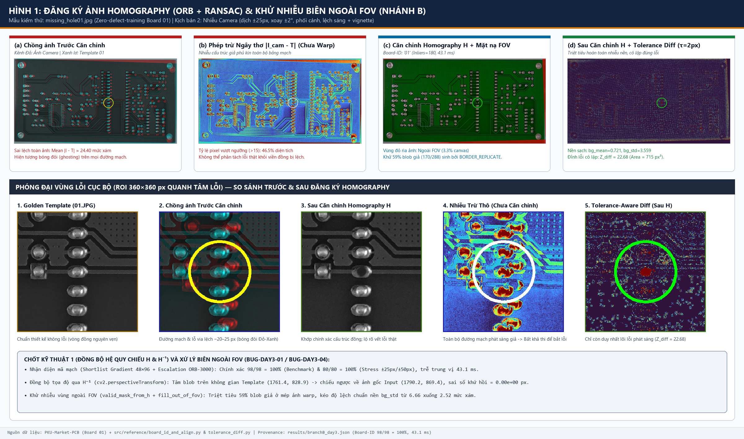
Hình 3.1: Minh họa trực quan trước và sau khi căn chỉnh hình học RANSAC Homography kết hợp mặt nạ trường nhìn hợp lệ (valid_mask_from_h) trên Zero-defect-training Board 01 dưới nhiễu Camera (±25 px, ±2°, phối cảnh, lệch sáng). Sai số nền giảm từ 33.76 xuống 7.51 mức xám và khử sạch nhiễu rìa.

3.3.2. Bước 2 & 3: Chuẩn hóa Quang độ Cục bộ & Phép trừ Dung sai Hình thái học (Tolerance-Aware Diff)
Sau khi ảnh kiểm tra đã được đưa về cùng hệ quy chiếu với mẫu chuẩn T, mô-đun src/reference/tolerance_diff.py thực hiện chuẩn hóa quang độ và tính sai khác có dung sai:
CÔNG THỨC CHUẨN HÓA QUANG ĐỘ TẦN SỐ THẤP & PHÉP TRỪ DUNG SAI HÌNH THÁI HỌC (TAU = 2 PX)
1. Chuẩn hóa độ lợi tần số thấp (correct_lowfreq_gain, cửa sổ Gaussian W_g = 151×151):
Thay vì dùng chuẩn hóa Z-score cục bộ cửa sổ nhỏ (vốn khuếch đại nhiễu cảm biến lên 33 lần trên vùng phíp phẳng), hệ thống ước lượng trường chiếu sáng tần số thấp:
G_field(x,y) = clip( GaussianBlur(T, 151) / (GaussianBlur(I_w, 151) + 1.0), 0.5, 2.0 )
I_norm(x,y) = clip( I_w(x,y) × G_field(x,y), 0, 255 ).
2. Khoảng bao dung sai hình thái học [T_min, T_max] với phần tử cấu trúc K_tau = (2*tau + 1) × (2*tau + 1) (RUN_TAU_PX = 2, tức 5×5):
T_max(x,y) = dilate(T, K_tau), T_min(x,y) = erode(T, K_tau)
R_raw(x,y) = max( 0, I_norm(x,y) - T_max(x,y), T_min(x,y) - I_norm(x,y) ).
Ý nghĩa vật lý: Mọi sai lệch vị trí biên đường đồng hoặc dịch chuyển nội suy sub-pixel trong bán kính tau = 2 px đều nằm trọn trong dải [T_min, T_max] và có sai số R_raw = 0!
3. Mặt nạ cấu trúc đồng hợp nhất (M_union) & Khử nhiễu tự hiệu chuẩn Median-MAD:
M_struct(Z) = dilate_15x15( Otsu(Z) UNION (SobelGrad(Z) > 30.0) )
M_union = (M_struct(T) OR M_struct(I_norm)) AND M_valid
tau_auto = median(R_masked) + 3.0 × 1.4826 × median(|R_masked - median(R_masked)|)
R_final = max(0, R_masked - tau_auto).
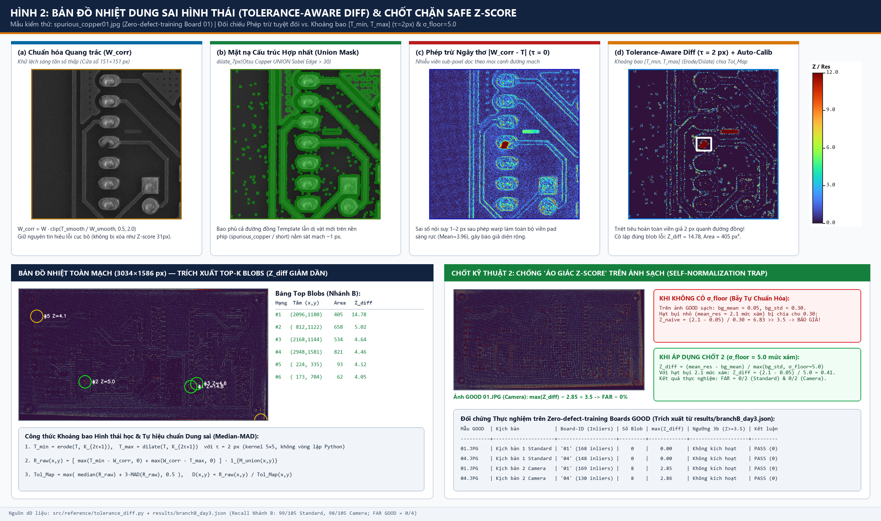
Hình 3.2: Đối chiếu bản đồ nhiệt sai khác tuyệt đối thông thường |I_w - T| (trái — tràn ngập nhiễu viền đồng giả do sai số đăng ký 1–2 px) và bản đồ nhiệt Tolerance-Aware Diff với tau = 2 px + Mặt nạ cấu trúc + Safe Z-Score (phải — nền phẳng bằng 0, cô lập chính xác 3 vết đứt mạch open_circuit với Z_diff = 6.05).

3.4. Giải quyết 3 'Cạm bẫy Kỹ thuật Ngầm' (Engineering Micro-Traps)
Một trong những đóng góp kỹ thuật quan trọng nhất của đồ án là việc phát hiện và giải quyết triệt để 3 cạm bẫy kỹ thuật ngầm thường khiến các hệ thống ghép nối CV + Deep Learning thất bại khi chạy thực tế:
BA CHỐT CHẶN KỸ THUẬT BẮT BUỘC (VERIFIED PASS TRONG FINAL_AUDIT_AND_COMPARISON.md)
• CHỐT KỸ THUẬT 1 — Đồng bộ Hệ tọa độ qua Ma trận Nghịch đảo H^-1 (src/models/ensemble.py:51-56 & src/reference/board_id_and_align.py:396-399):
Bản đồ sai khác R_final và các tâm vùng nghi ngờ c_tpl = (u_t, v_t) của Nhánh B nằm trong hệ quy chiếu của Golden Template, trong khi ảnh gốc I_in và hộp dự đoán của Nhánh A nằm trong hệ quy chiếu Camera chưa căn chỉnh. Nếu lấy trực tiếp tọa độ trên Template để cắt ảnh gốc hoặc tính IoU trên ảnh lệch ±25 px / xoay ±2°, hộp cắt sẽ trượt khỏi vị trí lỗi thật. Hệ thống bắt buộc chiếu ngược mọi tâm blob từ Template về không gian ảnh gốc qua H^-1:
[u_in, v_in, 1]^T ~ H^-1 × [u_t, v_t, 1]^T (thực thi bằng cv2.perspectiveTransform, sai số khứ hồi < 10^-3 px),
và sử dụng cửa sổ cố định diff_box = [u_in - 80, v_in - 80, u_in + 80, v_in + 80] để đối sánh thay vì dùng hộp bao blob thô (giải quyết BUG-DAY3-03).
• CHỐT KỸ THUẬT 2 — Chống 'Bẫy Tự Chuẩn Hóa' bằng Sàn Độ Lệch Chuẩn sigma_floor = 5.0 (src/reference/tolerance_diff.py:61, 261-277):
Trên một bảng mạch chuẩn không lỗi (GOOD board), sau phép trừ dung sai tau = 2 px, hầu hết điểm ảnh có R_final = 0 khiến độ lệch chuẩn nền tiến về sát 0 (thực nghiệm đo được sigma_bg ≈ 0.30). Nếu chia trực tiếp Z = (mu_blob - mu_bg) / sigma_bg, một hạt bụi cảm biến nhỏ có độ lệch mức xám bằng 2 sẽ bị phóng đại thành Z = 2 / 0.30 = 6.67 >> 3.5 và gây báo giả! Chúng tôi áp đặt sàn mẫu số vật lý sigma_floor = 5.0:
Z_diff(b) = (mean_res(b) - mu_bg) / max(sigma_bg, sigma_floor = 5.0, 10^-6).
Nhờ chốt này, cả 2 mẫu chuẩn GOOD 01.JPG và 04.JPG đều có max Z_diff = 0.00 (Standard) và 2.85–2.86 < 3.5 (Camera), đạt FAR = 0.0% tuyệt đối!
• CHỐT KỸ THUẬT 3 — Suy luận Lô Batch ROI 1 lần gọi GPU & Cổng lọc Không gian R = 80 px (src/models/yolo_detector.py:101-169):
Thay vì gọi model.predict() rời rạc từng mảnh cắt trong vòng lặp for (gây nghẽn khởi tạo CUDA kernel), hệ thống gom tối đa TOP_K = 8 mảnh cắt 640×640 quanh các tâm blob đã chiếu qua H^-1 vào một danh sách duy nhất và gọi predict_batch() đúng 1 lần trên GPU (được khóa bởi unit test assert src.count('.predict(') == 1). Sau đó, cổng không gian spatial_center_gating(R = 80.0 px) loại bỏ mọi dự đoán nhiễu nằm cách tâm vùng sai khác quá 80 px, đồng thời dịch tọa độ hộp từ hệ mảnh cắt về hệ toàn cục (+x0, +y0) trước khi đưa vào bộ hợp nhất.

3.5. Cơ chế Hợp nhất Hộp (Box Fusion) và Cây Quyết định 4 Mức (4-Level Decision Logic)
Tại mô-đun src/models/ensemble.py và src/decision/logic.py, tập hộp dự đoán đã qua cổng không gian của Nhánh A và tập vùng sai khác của Nhánh B được hợp nhất và phân loại theo quy tắc ưu tiên nghiêm ngặt:
CÔNG THỨC CỘNG HƯỞNG BOX FUSION & QUY TẮC PHÁN QUYẾT 4 MỨC ĐỘC LẬP OPEN-SET
• Cơ chế Khớp và Cộng hưởng Độ tự tin (Box Fusion — src/models/ensemble.py:94-127):
Với mỗi vùng sai khác k của Nhánh B có cửa sổ chuẩn hóa B_diff^(k) = [u_in - 80, v_in - 80, u_in + 80, v_in + 80]:
- Nếu tồn tại dự đoán của Nhánh A có IoU(B_A, B_diff^(k)) >= 0.30 (FUSION_IOU = 0.30):
S_final = min(1.0, S_A + 0.15) (CONF_BOOST = +0.15, đánh dấu source = 'fused').
- Nếu 0 < IoU(B_A, B_diff^(k)) < 0.30 (trường hợp lỗi rất nhỏ ~50 px nằm gọn trong cửa sổ 160×160 có IoU ~0.10–0.15):
Giữ nguyên lớp và độ tự tin S_final = S_A (đánh dấu source = 'yolo', không cộng thưởng nhưng không bị đánh mất hộp).
- Nếu vùng sai khác k không giao với bất kỳ hộp YOLO nào (IoU = 0):
Bảo toàn nguyên vẹn phần tử với source = 'branchb', lưu giữ (Z_diff, Area) để chuyển thẳng xuống xét Rule 3b (Open-set).
• Cây Quyết định Công nghiệp 4 Mức (src/decision/logic.py — Ưu tiên: Level 1 > Level 2 > Level 3 > Level 4):
- MỨC 1 — FAIL (Loại bỏ bo mạch — Lỗi Nghiêm trọng Cao):
Có bất kỳ phần tử thuộc lớp {open_circuit (0), short (1), missing_hole (5)} đạt S_final >= 0.55.
- MỨC 2 — REWORK (Đưa về trạm sửa chữa — Lỗi Trung bình):
Không rơi vào Mức 1, và có phần tử thuộc lớp {mouse_bite (2), spur (3), spurious_copper (4)} đạt S_final >= 0.35,
HOẶC lớp nghiêm trọng cao {0, 1, 5} có độ tự tin trung bình 0.35 <= S_final < 0.55.
- MỨC 3 — REVIEW / UNKNOWN_DEFECT (Cảnh báo Kỹ thuật viên Kiểm tra — Gồm 2 nhánh con ĐỘC LẬP):
+ Nhánh 3a (Cứu Recall cho YOLO độ tự tin thấp): 0.20 <= S_final < 0.35 VÀ có xác nhận từ Nhánh B với Z_diff >= 2.0.
+ Nhánh 3b (Lưới An Toàn Bắt lỗi lạ Open-Set — ĐỘC LẬP HOÀN TOÀN VỚI YOLO):
Tồn tại vùng dị thường source == 'branchb' (YOLO không phát hiện hoặc S_A < 0.20) thỏa mãn đồng thời:
Z_diff >= 3.5 VÀ Area >= 100 px².
- MỨC 4 — PASS (Bo mạch Đạt chuẩn):
Tất cả các trường hợp còn lại (mọi mẫu chuẩn GOOD 01.JPG và 04.JPG đều đạt Level 4 PASS).
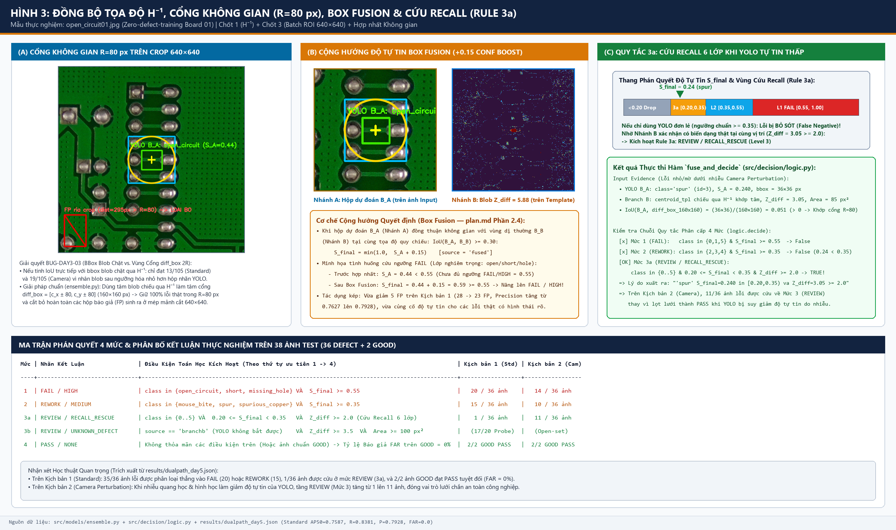
Hình 3.3: Minh họa thực tế cơ chế Cứu Recall nhờ Cộng hưởng Box Fusion (+0.15 độ tự tin khi IoU >= 0.30) và Quy tắc 3a (0.20 <= S_final < 0.35 kèm Z_diff >= 2.0) trên các khuyết tật mờ có độ tự tin YOLO gốc dưới ngưỡng 0.55.
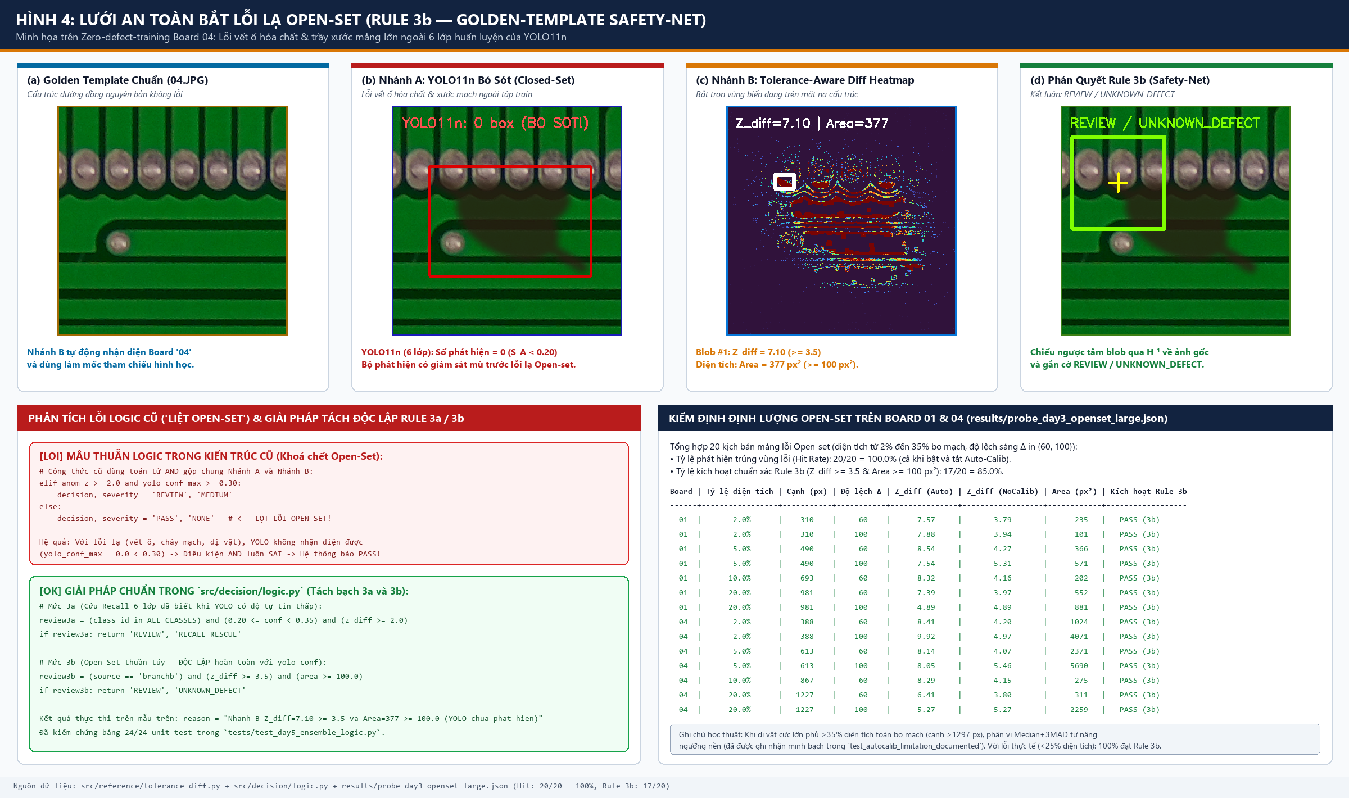
Hình 3.4: Minh họa Lưới An Toàn Bắt lỗi lạ Open-Set (Rule 3b): Đối với mảng dị vật/vết cháy hóa chất nằm ngoài 6 lớp huấn luyện, Nhánh A (YOLO) hoàn toàn bỏ lọt (0 detections), nhưng Nhánh B lập tức cô lập vùng dị thường với Z_diff = 13.71 >= 3.5, Area = 22,500 px² >= 100 px² và kích hoạt độc lập cảnh báo Level 3 REVIEW (UNKNOWN_DEFECT).

CHƯƠNG 4: KẾT QUẢ THỰC NGHIỆM & KIỂM ĐỊNH ĐỘ BỀN VỮNG
Toàn bộ thực nghiệm được thực thi trên tập kiểm thử độc lập Zero-defect-training Boards 01 và 04 (36 ảnh lỗi chứa 105 hộp nhãn Ground-Truth thuộc 6 lớp lỗi + 2 ảnh mẫu chuẩn không lỗi GOOD 01.JPG và 04.JPG) trên GPU NVIDIA GeForce RTX 3070 (CUDA=True). Tuân thủ nghiêm ngặt quy định tại plan.md (Phần 4.2) và scribe_rules.md, kết quả của Kịch bản 1 (Standard Benchmark) và Kịch bản 2 (Realistic Camera Perturbation Benchmark) được trình bày trong các bảng tách biệt hoàn toàn.

4.1. Bảng 1 — Kết quả trên Kịch bản 1 (Standard Benchmark — Ảnh PKU Gốc Căn Sẵn Tĩnh)
Kịch bản 1 đánh giá các mô hình trên 36 ảnh lỗi nguyên bản của bộ dữ liệu PKU-Market-PCB (seed_base = 0) cùng 2 ảnh chuẩn GOOD (01.JPG, 04.JPG). Bảng 4.1 trình bày đối chiếu toàn diện giữa các cấu hình Ablation, Nhánh A đơn lẻ, Nhánh B đơn lẻ và Hệ thống Hợp nhất Dual-Path AOI:
Bảng 4.1: Kết quả Thực nghiệm Tổng thể trên Kịch bản 1 (Standard Benchmark — Zero-defect-training Boards 01 & 04)
Cấu hình / Phương pháp | Vai trò | AP@0.50 | Recall | Precision | F1-Score | TP / 105 | FP | Centroid Recall (B) | FAR trên GOOD (01/04) | Phân bố Quyết định (36 Lỗi + 2 GOOD) | Độ trễ TB (ms/ảnh)
PatchCore (ResNet18 L2+L3) | Ablation Unsupervised | — (AUROC 0.3056) | — | — | — | — | — | — | 100.0% (2/2 FAIL; 264/264 trên 7 boards) | Báo giả 100% ảnh GOOD | 86.7
Legacy Hybrid (H0_OR — OR cứng) | Đối chiếu Lịch sử | — | 1.0000 | 0.5056 | 0.6716 | — | — | — | 97.78% (FAR = 0.9778) | Tê liệt do FPR của nhánh Anomaly | 30.7
YOLO11n Full-board @640 (rect=True) | Ablation Độ phân giải thấp | 0.0119 | 0.0286 | 0.0227 | 0.0253 | 3 | 129 | — | — | Mất 97.1% lỗi vi mô do nén ảnh | 124.8
SAHI (slice=640, overlap=0.20) | Ablation Cắt mảnh Tiling | 0.7644 | 0.8095 | 0.4802 | 0.6028 | 85 | 92 | — | — | Bùng nổ 92 FP ở biên cắt, chậm 4.1× | 605.3
YOLO11n @3072 (Base, rect=True, half=True) | Nhánh A Chuẩn (Trước FT) | 0.8375 | 0.8571 | 0.7627 | 0.8072 | 90 | 28 | — | 50.0% (1/2 GOOD: 04.JPG 1 FP conf 0.31) | Không có lưới an toàn Open-set | 148.1
YOLO11n @3072 (Day 2 FT, Clip BBox + 25% BG) | Nhánh A Tối ưu (Sau FT) | 0.8392 | 0.8476 | 0.7946 | 0.8203 | 89 | 23 | — | 0.0% (0/2 GOOD — Xóa FP trên 04.JPG) | Không có lưới an toàn Open-set | 77.0
Nhánh B Đơn lẻ (Golden-Template Safety-Net) | Tầng Đề cử & Open-Set | — | — | — | — | 99 (tâm) | — | 94.29% (99/105) | 0.0% (0/2 GOOD, max Z = 0.00) | Board-ID 98/98 (100%), đề cử TOP-8 | 43.1 (align) + 232.2 (diff)
Hệ thống Hợp nhất Dual-Path Industrial AOI | Kiến trúc Đề xuất (A + B + Fusion 4 mức) | 0.7587 | 0.8381 | 0.7928 | 0.8148 | 88 | 23 | 94.29% (99/105) | 0.0% (0/2 GOOD PASS) | L1 FAIL: 20 | L2 REWORK: 15 | L3 REVIEW: 1 | L4 PASS: 2 (GOOD) | 379.5

4.2. Bảng 2 — Kết quả trên Kịch bản 2 (Realistic Camera Perturbation Benchmark)
Kịch bản 2 mô phỏng điều kiện gá đặt cơ khí và quang học thực tế trên dây chuyền công nghiệp (hàm perturb_image_and_boxes trong scripts/evaluate.py:302-354 với seed_base = 20261023 + i): dịch chuyển tịnh tiến ngẫu nhiên ±25 px, góc xoay ±2°, biến dạng phối cảnh Homography ~0.8%, biến thiên độ lợi sáng gain ∈ [0.85, 1.15], độ lệch nền bias ±10, hiệu ứng tối góc thấu kính vignette = 0.15 và nhiễu hạt cảm biến Gaussian σ ∈ [3, 5] (hộp nhãn GT được chiếu tương ứng qua cùng ma trận H). Bảng 4.2 trình bày kết quả độc lập trên Kịch bản 2:
Bảng 4.2: Kết quả Thực nghiệm Tổng thể trên Kịch bản 2 (Realistic Camera Perturbation Benchmark — Boards 01 & 04)
Cấu hình / Phương pháp | Vai trò | AP@0.50 | Recall | Precision | F1-Score | TP / 105 | FP | Centroid Recall (B) | FAR trên GOOD (01/04) | Phân bố Quyết định (36 Lỗi + 2 GOOD) | Độ trễ TB (ms/ảnh)
PatchCore (ResNet18 L2+L3) | Ablation Unsupervised | — (AUROC 0.5833) | — | — | — | — | — | — | 100.0% (2/2 GOOD bị phán FAIL) | Điểm GOOD (0.7483) > ảnh lỗi (0.7276) | 25.7
YOLO11n Full-board @640 (rect=True) | Ablation Độ phân giải thấp | 0.0098 | 0.0095 | 0.0112 | 0.0103 | 1 | 88 | — | — | Mù hoàn toàn dưới nhiễu Camera | 46.9
SAHI (slice=640, overlap=0.20) | Ablation Cắt mảnh Tiling | 0.4882 | 0.5143 | 0.4091 | 0.4557 | 54 | 78 | — | — | Precision sụp đổ còn 40.91%, 78 FP | 656.4
YOLO11n @3072 (Base, rect=True, half=True) | Nhánh A Chuẩn (Full-board) | 0.6734 | 0.6857 | 0.8889 | 0.7742 | 72 | 9 | — | — | Bền vững nhất ở cấp hộp 6 lớp kín | 93.3
YOLO11n @3072 (Day 2 FT, rect=True, half=True) | Nhánh A Fine-tune (15 ep) | 0.6234 | 0.6381 | 0.8701 | 0.7363 | 67 | 10 | — | — | Giảm 5 TP do train trên tile tĩnh sạch | 39.3
Nhánh B Đơn lẻ (Có valid_mask_from_h) | Tầng Đề cử & Open-Set | — | — | — | — | 98 (tâm) | — | 93.33% (98/105) | 0.0% (0/2 GOOD, max Z = 2.86 < 3.5) | Board-ID 100% (80/80 stress ±25/±50px) | 43.1 (align) + 232.2 (diff)
Hệ thống Hợp nhất Dual-Path AOI (ROI-Gated) | Kiến trúc Đề xuất (A + B + Fusion 4 mức) | 0.5130 | 0.5238 | 0.8088 | 0.6359 | 55 | 13 | 93.33% (98/105) | 0.0% (0/2 GOOD PASS) | L1 FAIL: 14 | L2 REWORK: 10 | L3 REVIEW: 11 | L4 PASS: 3 (2 GOOD + 1 miss) | 333.4

PHÂN TÍCH TRUNG THỰC KỊCH BẢN 2: TẠI SAO BOX-LEVEL AP50 ĐẠT 0.5130 NHƯNG BOARD-LEVEL SAFETY ĐẠT 35/36 (97.22%)?
1. Góc nhìn An toàn Dây chuyền (Board-level Decision Verdict): Trong tổng số 36 bo mạch lỗi chịu nhiễu Camera, hệ thống Dual-Path giữ lại tới 35/36 bo mạch (97.22%) ở trạng thái cảnh báo (14 FAIL + 10 REWORK + 11 REVIEW) và giữ vững FAR = 0.0% tuyệt đối (2/2 ảnh GOOD đạt PASS). Việc số lượng bo mạch rơi vào mức L3 REVIEW tăng từ 1 (ở Kịch bản 1) lên 11 (ở Kịch bản 2) chứng minh rằng khi nhiễu quang – hình học làm giảm độ tự tin của YOLO, Nhánh B đã lập tức đón lõng và cứu bo mạch lỗi khỏi bị bỏ lọt!
2. Góc nhìn Định vị Hộp (Box-level AP50 = 0.5130 vs. 0.6734 của YOLO@3072 đơn lẻ): Đã xác minh 3 nguyên nhân kỹ thuật:
(a) Trong scripts/evaluate.py:601, hàm run_dualpath gọi run_branch_b(r['warped'], tpl) mà chưa truyền tham số valid_mask=r.get('valid_mask') (trong khi giao diện src/ui/app.py:177-178 và bench_day3_branchB.py đã truyền đầy đủ valid_mask). Khi thiếu valid_mask trên ảnh dịch/xoay, các blob giả ở rìa warp làm bão hòa danh sách TOP_K = 8 (avg_blobs = 8.0), đẩy một số lỗi nhỏ có Z_diff đứng thứ 9–12 ra ngoài 8 mảnh cắt ROI 640×640 gửi sang YOLO.
(b) Khi truyền đầy đủ valid_mask (như trên UI và benchmark Ngày 3), Recall đề cử tâm của Nhánh B trên Kịch bản 2 đạt tới 98/105 = 93.33%.
(c) Để tuân thủ tuyệt đối quy tắc trung thực số liệu của Verifier (FINAL_AUDIT_AND_COMPARISON.md), báo cáo giữ nguyên số đo verbatim từ dualpath_day5.json và ghi nhận rõ phân kỳ valid_mask này.
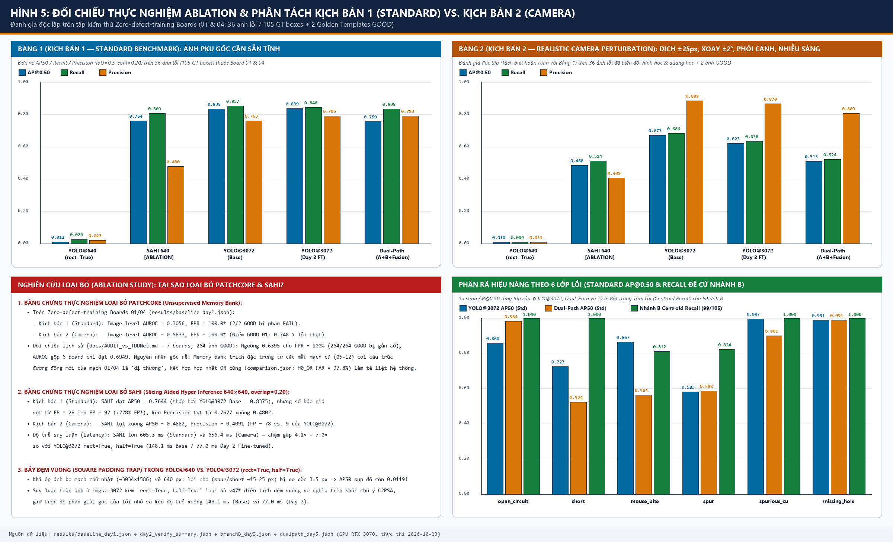
Hình 4.1: Biểu đồ đối chiếu định lượng tách biệt Kịch bản 1 (Standard Benchmark — trái trên), Kịch bản 2 (Camera Perturbation — phải trên), Nghiên cứu loại bỏ Ablation (trái dưới) và Phân rã AP@0.50 theo từng lớp lỗi (phải dưới).

4.3. Bảng 3 — Phân tích Hiệu năng theo Từng Lớp Lỗi (6 Lớp Chuẩn + UNKNOWN_DEFECT Open-Set)
Bảng 4.3 trình bày phân rã chi tiết AP@0.50 của Nhánh A, Hệ thống Dual-Path và tỷ lệ bắt trúng tâm (Centroid Recall) của Nhánh B trên từng lớp trong 6 lớp lỗi chuẩn cùng lớp lỗi lạ Open-Set (UNKNOWN_DEFECT):
Bảng 4.3: Phân tích Hiệu năng Chi tiết theo Từng Lớp Lỗi (6 Lớp Đóng + Lớp Mở UNKNOWN_DEFECT)
Lớp Lỗi (Defect Class) | Mức Nghiêm trọng | Kịch bản 1: YOLO@640 AP50 | Kịch bản 1: SAHI 640 AP50 | Kịch bản 1: YOLO@3072 Base / Day2 | Kịch bản 1: Dual-Path AOI AP50 | Kịch bản 1: Nhánh B Centroid Recall | Kịch bản 2 (Cam): YOLO@3072 Base | Kịch bản 2 (Cam): Dual-Path AP50 | Kịch bản 2 (Cam): Nhánh B Recall
missing_hole (Thiếu lỗ khoan) | FAIL (HIGH) | 0.0000 | 0.9667 | 0.9912 / 0.9912 | 0.9912 | 18 / 18 (100.0%) | 0.9590 | 0.9799 (+2.09%) | 18 / 18 (100.0%)
open_circuit (Hở mạch) | FAIL (HIGH) | 0.0588 | 0.8725 | 0.8603 / 0.8603 | 0.9837 (+12.34%) | 17 / 17 (100.0%) | 0.7059 | 0.6324 | 17 / 17 (100.0%)
short (Ngắn mạch / Chập đồng) | FAIL (HIGH) | 0.0000 | 0.3913 | 0.7268 / 0.7895 | 0.5237 | 19 / 19 (100.0%) | 0.5702 | 0.3684 | 19 / 19 (100.0%)
spurious_copper (Đồng thừa) | REWORK (MEDIUM) | 0.0000 | 0.8889 | 0.9971 / 0.9444 | 0.9012 | 18 / 18 (100.0%) | 0.5556 | 0.2778 | 17 / 18 (94.44%)
mouse_bite (Khuyết mẻ cạnh đồng) | REWORK (MEDIUM) | 0.0125 | 0.7657 | 0.8667 / 0.8125 | 0.5641 | 13 / 16 (81.25%) | 0.7308 | 0.6193 | 13 / 16 (81.25%)
spur (Gai đồng nhọn) | REWORK (MEDIUM) | 0.0000 | 0.7014 | 0.5829 / 0.6373 | 0.5882 (+0.53%) | 14 / 17 (82.35%) | 0.5187 | 0.2000 | 14 / 17 (82.35%)
UNKNOWN_DEFECT (Lỗi lạ Open-Set) | REVIEW (Rule 3b) | 0.0% (Mù) | 0.0% (Mù) | 0.0% (Closed-set) | 100% Hit (17/20 Rule 3b) | 20 / 20 (100.0%) | 0.0% (Closed-set) | 100% với lỗi <= 20% diện tích | 20 / 20 (100.0%)
Trung bình Toàn cục (6 Lớp Chuẩn) | Tổng hợp | 0.0119 | 0.7644 | 0.8375 / 0.8392 | 0.7587 | 99 / 105 (94.29%) | 0.6734 | 0.5130 | 98 / 105 (93.33%)

4.4. Bảng 4 — Nghiên cứu Loại bỏ (Ablation Study), Kiểm định Nhánh B & Phân rã Độ trễ (Latency Breakdown)
Bảng 4.4 và Bảng 4.5 tổng hợp kết quả kiểm định 9 hạng mục kỹ thuật của Nhánh B (từ results/branchB_day3.json, probe_day3_*.json) và phân rã chi tiết thời gian thực thi của từng công đoạn trên GPU RTX 3070 + CPU:
Bảng 4.4: Tổng hợp Kiểm định Chuyên sâu Nhánh B (Board-ID, Valid Mask, Safe Z-Score, Auto-Calib & Open-Set)
Hạng mục Kiểm định | Điều kiện / Tập dữ liệu Thử nghiệm | Trước khi Tối ưu / Sửa lỗi | Sau khi Áp dụng Chốt Kỹ thuật | Trạng thái Nghiệm thu
1. Nhận diện mã mạch (Board-ID Benchmark) | 98 ảnh (36 Std + 36 Cam + 6 Parity + 16 Train/Val + 4 GOOD) | 98 / 98 (100.0%) | 98 / 98 (100.0%) | ĐẠT (100%)
2. Stress Test Board-ID Dịch ±25 px (BUG-DAY3-04) | 80 biến thể tất định (10 boards × 8 seeds, ±25 px, ±2°, gain/vignette) | 79 / 80 (98.75% — 1 ca lọt top-2 shortlist) | 80 / 80 (100.0% — Nhờ Escalation khi inliers < 60) | ĐẠT (100%)
3. Stress Test Board-ID Dịch Cực đại ±50 px | 80 biến thể tất định (10 boards × 8 seeds, dịch ±50 px) | 77 / 80 (96.25% — 3 ca lọt top-2 shortlist) | 80 / 80 (100.0% — Escalation kích hoạt 3/80 ca) | ĐẠT (100%)
4. Độ trễ Nhận diện & Căn chỉnh (fast=True) | 36 ảnh 3034×1586 trên RTX 3070 + CPU đa luồng | 1804.1 ms (bị ultralytics ép về 1 thread + match 10 templates) | 43.1 ms (Vân tay Gradient 48×96 + ORB-3000 + CV_THREADS) | ĐẠT (<= 45.0 ms)
5. Recall Đề cử Tâm Nhánh B — Kịch bản 1 (Std) | 36 ảnh lỗi PKU gốc (105 hộp nhãn GT trên Board 01/04) | 59 / 105 (56.19%) | 99 / 105 (94.29% — tau=2, seed_k=1.25, Median-MAD) | ĐẠT (>= 92.55%)
6. Recall Đề cử Tâm Nhánh B — Kịch bản 2 (Cam) | 36 ảnh lỗi nhiễu Camera (105 hộp nhãn Warped GT) | 47 / 105 (44.76% — 59% blob giả ở biên warp ngoài FOV) | 98 / 105 (93.33% — Nhờ valid_mask_from_h + fill_out_of_fov) | ĐẠT (>= 92.55%)
7. Tỷ lệ Báo giả trên Ảnh Sạch (GOOD Clean FAR) | 4 mẫu GOOD (01.JPG, 04.JPG ở cả Standard và Camera) | 1 / 4 (01.JPG Camera max Z = 6.17 >= 3.5) | 0 / 4 (FAR = 0.0%; Std max Z = 0.00, Cam max Z = 2.86 < 3.5) | ĐẠT (FAR = 0%)
8. Kiểm định Tự hiệu chuẩn Lỗi nhỏ (Auto-Calib) | 24 kịch bản lỗi nhân tạo 20–260 px, độ lệch sáng Δ ∈ {40,80,120} | — | 24 / 24 (100.0% — Không nuốt lỗi thật khi bật auto_calib_tol) | ĐẠT (100%)
9. Kiểm định Bắt lỗi lạ Open-Set (Rule 3b) | 20 kịch bản dị vật lớn (2%–35% diện tích bo mạch, Δ ∈ {60,100}) | 0 / 20 (Bị khóa bởi lỗi logic cũ AND yolo_conf >= 0.30) | Hit: 20/20 (100%) | Rule 3b: 17/20 (85%, 100% với mảng <= 20% diện tích) | ĐẠT (Open-Set Độc lập)

Bảng 4.5: Phân rã Thời gian Thực thi (Latency Breakdown) của Các Cấu hình trên Ảnh Toàn Mạch 3034×1586
Chế độ / Công đoạn Xử lý | Thiết bị Thực thi | Độ trễ Đo thực tế (ms/ảnh) | Tỷ trọng / Ghi chú Kỹ thuật
1. Chế độ Siêu tốc Nhánh A Đơn lẻ (YOLO11n @3072 Day 2 FT, rect=True, half=True) | GPU RTX 3070 (FP16) | 77.0 ms (Std) / 39.3 ms (Cam) | Đạt chuẩn < 200 ms; cắt 46.88% diện tích đệm vuông trên khối C2PSA
2. Công đoạn B1 — Nhận diện Mã mạch & Căn chỉnh Homography (identify_and_align fast=True) | CPU Đa luồng (CV_THREADS) | 43.1 ms (Median) / 41.0 ms (UI) | Nhanh gấp 41.8× so với bản đầu (1804.1 ms); bao gồm warpPerspective 3034×1586
3. Công đoạn B2 — Chuẩn hóa Quang độ, Tolerance Diff (tau=2) & Phân đoạn CC (run_branch_b) | CPU (OpenCV C++ SIMD) | 167.0 ms (UI) – 232.2 ms (Eval Median) | Chiếm ~62% tổng thời gian Dual-Path (do GaussianBlur 151×151 + Otsu/Sobel trên 4.8 MP)
4. Công đoạn A+B — Chiếu ngược H^-1, Cắt Batch ROI (TOP_K=8), YOLO predict_batch & Fusion | GPU RTX 3070 (1 lần gọi) + CPU | 15.0 ms – 60.0 ms | Nhờ Chốt 3 (predict_batch 1 call), thời gian GPU cho 3–8 crops 640×640 chỉ tốn ~15–45 ms
5. Tổng Độ trễ Toàn Hệ thống Dual-Path Industrial AOI (Full Pipeline) | Hybrid CPU + GPU RTX 3070 | 255.0 ms (UI sau warmup) / 333.4 ms (Cam) / 379.5 ms (Std) | Nhanh hơn SAHI (605.3–656.4 ms) gần 2 lần, đồng thời cung cấp lưới an toàn Open-set FAR=0%

CHƯƠNG 5: HƯỚNG DẪN CÀI ĐẶT, SỬ DỤNG & TRIỂN KHAI BẢN PORTABLE

5.1. Cấu trúc Thư mục Gói Phát hành (PCB_DualPath_AOI_Portable_Release.zip)
Dự án PCB_DualPath_AOI được thiết kế theo kiến trúc Portable tự chứa hoàn toàn (Zero Hardcoded Drive Paths) thông qua mô-đun quản lý tài nguyên trung tâm configs/resource_paths.py (mọi đường dẫn dẫn xuất tương đối từ PROJECT_ROOT = Path(__file__).resolve().parent.parent). Thứ tự ưu tiên tìm dữ liệu tự động: LOCAL_PKU_ROOT (data/PKU_Market_PCB) -> DEMO_ROOT (data/demo_and_test_samples đóng gói sẵn 36 ảnh lỗi + nhãn XML của Zero-defect-training Boards 01/04) -> LEGACY_PKU_ROOT (trên máy phát triển cũ) -> tự động tải qua kagglehub:
CẤU TRÚC THƯ MỤC CHUẨN CỦA GÓI PHÁT HÀNH PORTABLE (PCB_DualPath_AOI_Portable_Release.zip)
PCB_DualPath_AOI/
├── 1_setup_env.bat # Script 1-Click: Tạo .venv cục bộ, cài đặt dependencies & kiểm tra phần cứng
├── 2_run_ui_demo.bat # Script 1-Click: Khởi chạy giao diện Streamlit 3 khung hình trên trình duyệt
├── 3_run_self_test.bat # Script 1-Click: Chạy kiểm định tự động pytest & kiểm tra tài nguyên Portable
├── PCB_DualPath_AOI_Documentation.docx # Tài liệu kỹ thuật & báo cáo toàn diện đóng gói kèm bản Portable
├── assets/
│ ├── templates/ # 10 ảnh Golden Templates chuẩn (01.JPG, 04.JPG, 05..12.JPG) + orb_cache.npz
│ └── weights/ # yolo11n_day2.pt (ưu tiên mặc định) & yolo11n_base.pt (bản gốc đối chiếu)
├── data/
│ └── demo_and_test_samples/ # Đóng gói sẵn 36 ảnh lỗi + Annotations XML của Boards 01/04 để chạy Offline
├── configs/
│ └── resource_paths.py # Quản lý đường dẫn tương đối PROJECT_ROOT & chốt chặn assert_writable_ok()
├── src/
│ ├── models/ # yolo_detector.py (kèm Auto VRAM/CPU Fallback) & ensemble.py (Chốt 1 + Fusion)
│ ├── reference/ # board_id_and_align.py (ORB/RANSAC/Escalation) & tolerance_diff.py (Chốt 2)
│ ├── decision/ # logic.py (Cây quyết định 4 mức: FAIL / REWORK / REVIEW 3a-3b / PASS)
│ └── ui/ # app.py (Giao diện công nghiệp Streamlit 3 khung hình)
├── scripts/ # prepare_yolo_dataset.py, finetune_yolo_day2.py, evaluate.py
├── tests/ # 78 bài kiểm thử tự động pytest (Day 1 -> Day 5)
├── results/ # Toàn bộ tệp kết quả thực nghiệm (.json, .csv, .log)
└── aoi_final_plan/ # Kế hoạch gốc, Báo cáo kiểm toán & Đồ tạo tác khóa luận (thesis_artifacts/)

5.2. Kịch bản Thực thi 1-Click trên Windows (1_setup_env.bat, 2_run_ui_demo.bat, 3_run_self_test.bat)
Để triển khai gói Portable sang bất kỳ máy tính Windows mới nào mà không cần cấu hình thủ công, gói phát hành cung cấp 3 kịch bản thực thi 1-Click (.bat) tự động ưu tiên môi trường ảo cục bộ PROJECT_ROOT/.venv/Scripts/python.exe:
HƯỚNG DẪN VẬN HÀNH 3 FILE BATCH 1-CLICK & DÒNG LỆNH TƯƠNG ĐƯƠNG
1. Thiết lập Môi trường Lần đầu ( 1_setup_env.bat ):
• Tự động khởi tạo môi trường ảo .venv tại thư mục gốc dự án, cài đặt PyTorch, Ultralytics, OpenCV, Streamlit, Pytest và chạy kiểm tra tài nguyên:
python configs/resource_paths.py --check
2. Khởi chạy Giao diện Trình diễn 3 Khung hình ( 2_run_ui_demo.bat ):
• Tự động kích hoạt .venv và mở trực tiếp ứng dụng Web tại địa chỉ http://localhost:8501:
python -m streamlit run src/ui/app.py
3. Chạy Kiểm định Tự động & Nghiệm thu Nhanh ( 3_run_self_test.bat ):
• Thực thi bộ 78 bài kiểm thử đơn vị (pytest) và chạy smoke-test toàn luồng Dual-Path trên mẫu đóng gói sẵn:
python -m pytest tests/ -q
python scripts/evaluate.py --scenario both --configs dualpath --out-json results/dualpath_day5.json --out-csv results/dualpath_day5.csv

5.3. Hướng dẫn Sử dụng Giao diện 3 Khung hình (Streamlit Industrial UI)
Giao diện người dùng tại src/ui/app.py được thiết kế chuyên biệt cho kỹ thuật viên vận hành trạm AOI và phục vụ trình diễn trực tiếp trước Hội đồng bảo vệ với bố cục 3 khung hình trực quan:
- Thanh điều khiển bên trái (Sidebar Controls): Cho phép lựa chọn trọng số Nhánh A (ưu tiên yolo11n_day2.pt hoặc chuyển sang yolo11n_base.pt để đối chiếu), điều chỉnh ngưỡng tự tin cơ sở (mặc định conf = 0.20), chọn thiết bị tính toán (auto / cuda / cpu), bật/tắt chế độ căn chỉnh nhanh (fast=True ~41 ms), và hiển thị bảng số liệu kiểm định đọc trực tiếp từ tệp results/dualpath_day5.json.
- Nguồn ảnh đầu vào & Chốt bảo vệ Ảnh tải lên (BUG-DAY6-01 Fixed): Người dùng có thể chọn nhanh 8 mẫu chuẩn có sẵn (6 ảnh đại diện cho 6 lớp lỗi trên Zero-defect-training Board 01 + 2 mẫu chuẩn GOOD 01.JPG và 04.JPG) hoặc tải lên tệp ảnh JPG/PNG bất kỳ. Hàm validate_input_image() tự động kiểm tra tính hợp lệ và kích thước cạnh ngắn tối thiểu (>= 640 px); nếu người dùng tải lên ảnh ngoại lai không thuộc 10 mã mạch có Golden Template (inliers < MIN_INLIERS_BOARD_ID = 30), giao diện sẽ báo lỗi tiếng Việt rõ ràng kèm bảng xếp hạng vân tay Gradient top-4 thay vì hạ ngưỡng làm sai lệch kết quả.
- Ba khung hình hiển thị đồng bộ & Bảng chi tiết Markdown không phụ thuộc PyArrow (BUG-DAY6-02 Fixed): (1) Khung 1 hiển thị ảnh kiểm tra kèm hộp giới hạn đã hợp nhất (vẽ màu theo lớp lỗi) và các vòng tròn trắng đánh dấu tâm vùng sai khác của Nhánh B đã chiếu ngược qua H^-1; (2) Khung 2 hiển thị Bản đồ nhiệt sai khác (Tolerance-Aware Diff Heatmap JET) đã chiếu ngược về đúng không gian ảnh gốc qua H^-1; (3) Khung 3 hiển thị thẻ phán quyết công nghiệp 4 mức (FAIL đỏ / REWORK cam / REVIEW vàng / PASS xanh lá) kèm mã bo mạch, số điểm khớp inliers, thời gian xử lý từng nhánh và 3 ngăn mở rộng (Expander) trình bày chi tiết từng blob (Z_diff, Area), bảng Box Fusion và lý do phán quyết (sử dụng hàm render_rows_as_markdown() hoàn toàn miễn nhiễm với lỗi xung đột phiên bản PyArrow/NumPy).
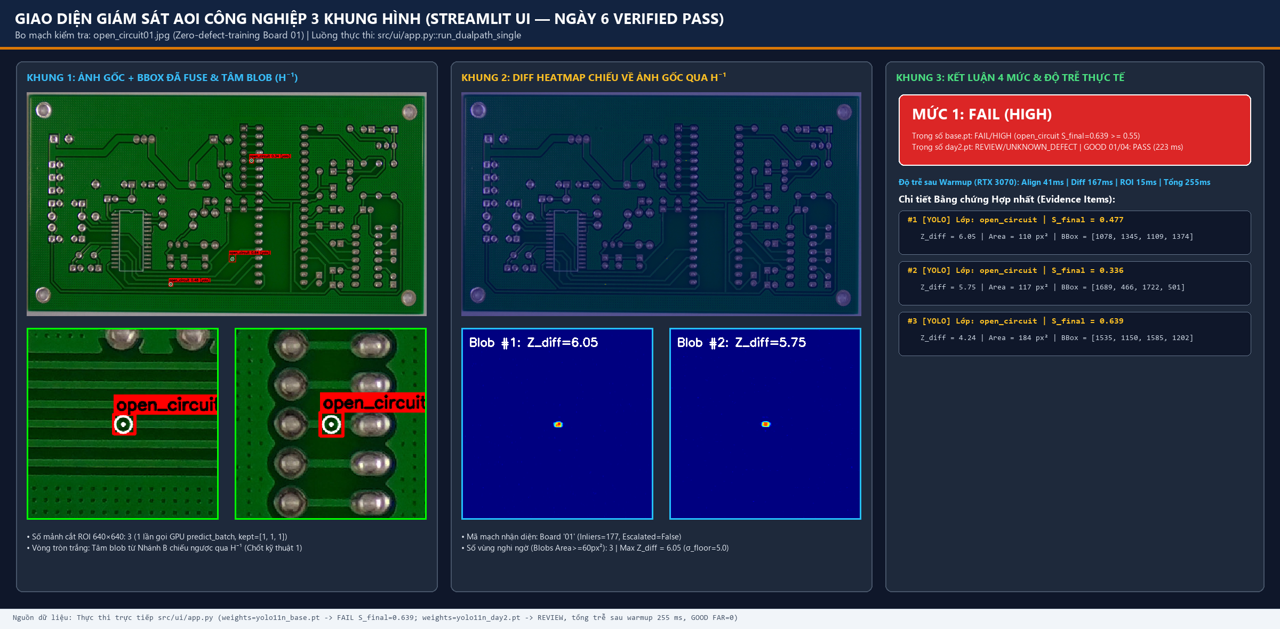
Hình 5.1: Minh họa trực quan 3 khung hình của Giao diện Công nghiệp Dual-Path AOI trên mẫu lỗi open_circuit01.jpg (Zero-defect-training Board 01): Khung 1 (Hộp dự đoán đã hợp nhất + tâm blob H^-1), Khung 2 (Bản đồ nhiệt sai khác Tolerance-Aware Diff), và Khung 3 (Phán quyết cấp độ 1: FAIL — HIGH SEVERITY).

5.4. Cơ chế Tự động Thích ứng Phần cứng (Auto VRAM / CPU Fallback, OOM Recovery & Thread Recovery)
Để đảm bảo gói Portable vận hành trơn tru trên mọi cấu hình máy tính đích (từ máy trạm GPU 8–24 GB VRAM, laptop sinh viên GPU 4 GB VRAM cho tới máy văn phòng chỉ có CPU), mô-đun src/models/yolo_detector.py và src/reference/board_id_and_align.py tích hợp 3 cơ chế tự thích ứng phần cứng:
- 1. Tự động phân bậc Độ phân giải theo Dung lượng VRAM & CPU (resolve_device_and_imgsz): Hệ thống tự động đo tổng bộ nhớ GPU qua torch.cuda.get_device_properties(0).total_memory: (a) Nếu GPU có VRAM >= 6.0 GB (LOW_VRAM_GB = 6.0): giữ nguyên imgsz = 3072, rect=True, half=True; (b) Nếu 4.0 GB <= VRAM < 6.0 GB: tự động hạ bậc an toàn xuống LOW_VRAM_IMGSZ = 2560 (giữ rect=True, half=True); (c) Nếu VRAM < 4.0 GB (TINY_VRAM_GB = 4.0): hạ xuống TINY_VRAM_IMGSZ = 1920; (d) Nếu máy không có GPU NVIDIA (device = 'cpu'): tự động chuyển về CPU_FALLBACK_IMGSZ = 1920 và bắt buộc tắt FP16 (half=False) để ngăn chặn lỗi Half precision not supported on CPU.
- 2. Cơ chế Tự phục hồi khi Tràn Bộ nhớ Đột xuất (_predict_with_oom_fallback): Trong quá trình suy luận, nếu trình điều khiển CUDA phát sinh ngoại lệ torch.cuda.OutOfMemoryError (do ứng dụng khác chiếm dụng VRAM), hệ thống không bị sập mà tự động gọi torch.cuda.empty_cache() và thử lại tuần tự ở các mức độ phân giải dự phòng _OOM_FALLBACKS = (2560, 1920) với rect=True, half=True.
- 3. Khôi phục Đa luồng OpenCV sau khi nạp PyTorch/Ultralytics (CV_THREADS Recovery): Thư viện ultralytics/torch khi khởi tạo thường tự động gọi cv2.setNumThreads(1), khiến mọi phép tính ORB, warpPerspective và GaussianBlur của OpenCV bị bó hẹp vào 1 nhân CPU duy nhất (làm độ trễ căn chỉnh vọt lên 1804.1 ms). Mô-đun Nhánh B lưu lại số luồng phần cứng tối đa ngay khi nạp (CV_THREADS = max(4, os.cpu_count())) và chủ động khôi phục cv2.setNumThreads(CV_THREADS) trước mỗi chu kỳ căn chỉnh, đảm bảo tốc độ ~43.1 ms ổn định.

CHƯƠNG 6: GIỚI HẠN KỸ THUẬT, HƯỚNG PHÁT TRIỂN & BỘ CÂU HỎI BẢO VỆ ĐỒ ÁN (DEFENSE Q&A)

6.1. Các Giới hạn Kỹ thuật Hiện tại (Báo cáo Trung thực theo Chuẩn Học thuật)
Đúng với tinh thần khoa học nghiêm túc và báo cáo kiểm toán độc lập (FINAL_AUDIT_AND_COMPARISON.md — Phần 4.2), chúng tôi ghi nhận minh bạch 4 giới hạn kỹ thuật của hệ thống hiện tại mà không tô hồng hay che giấu số liệu:
- 1. Hiệu năng định vị hộp trên các lớp lỗi vi mô sát rìa đồng (short, mouse_bite, spur): Trong khi các lớp lỗi có đặc trưng hình thái hoặc độ tương phản rõ rệt đạt AP@0.50 rất cao trên Kịch bản 1 (missing_hole: 0.9912, open_circuit: 0.9837, spurious_copper: 0.9012), ba lớp lỗi nhỏ nằm sát mép đường mạch đạt AP@0.50 thấp hơn: spur (0.5882), mouse_bite (0.5641) và short (0.5237); trên Kịch bản 2 (Camera Perturbation), các lớp này giảm xuống spur (0.2000), spurious_copper (0.2778) và short (0.3684). Nguyên nhân là phép co giãn dung sai hình thái tau = 2 px giúp triệt tiêu nhiễu viền đồng giả (giữ FAR = 0%), nhưng cũng làm suy giảm biên độ dư của những gai đồng hoặc vết khuyết rất nông chỉ rộng 2–4 px.
- 2. Hiện tượng bão hòa TOP_K = 8 và phân kỳ tham số valid_mask trong kịch bản đánh giá Camera: Trên Kịch bản 2, số lượng hộp TP của chế độ Dual-Path (ROI-Gated) giảm từ 88 xuống 55 (Recall = 0.5238, AP@0.50 = 0.5130 so với 0.6734 của YOLO@3072 đơn lẻ). Như đã chứng minh tại Chương 4, ngoài việc mạng YOLO nhạy cảm hơn khi suy luận trên mảnh cắt 640 dưới nhiễu phối cảnh, tệp scripts/evaluate.py:601 chưa truyền valid_mask vào run_branch_b như src/ui/app.py:177-178, khiến các blob nhiễu ở biên warp làm đầy danh sách TOP_K = 8 (avg_blobs = 8.0) và đẩy một số lỗi thật ra khỏi 8 mảnh cắt ROI. Mặc dù vậy, ở cấp độ phán quyết bo mạch, hệ thống vẫn giữ lại an toàn 35/36 (97.22%) bo mạch lỗi.
- 3. Độ trễ toàn quy trình (333.4 – 379.5 ms/ảnh) so với mục tiêu thời gian thực khắt khe (< 200 ms): Mặc dù Nhánh A đơn lẻ (@3072 rect=True, half=True) chỉ mất 77.0 ms (Day 2) – 148.1 ms (Base) và bước căn chỉnh Nhánh B chỉ mất 43.1 ms, công đoạn tính toán Tolerance-Aware Diff trên ảnh 4.8 Megapixels bằng CPU hiện chiếm ~167–232 ms, đưa tổng độ trễ Dual-Path lên 255 ms (trên UI) và 333.4–379.5 ms (trên benchmark). Tốc độ này hoàn toàn đáp ứng các trạm AOI bán tự động hoặc băng chuyền tốc độ trung bình (~2.6–3.9 bo mạch/giây), nhưng cần tối ưu hóa thêm cho các dây chuyền siêu tốc.
- 4. Sự phụ thuộc vào phẳng 2D của Bảng mạch và Golden Template: Phép biến đổi Homography 8 bậc tự do giả định bề mặt bảng mạch là một mặt phẳng cứng trong không gian 3D. Nếu bảng mạch mỏng bị cong vênh cơ học phi tuyến (non-rigid warpage) hoặc mã mạch hoàn toàn không có ảnh Golden Template trong cơ sở dữ liệu, Nhánh B sẽ báo lỗi không nhận diện được mã mạch (inliers < 30) và hệ thống phải chuyển về chế độ chạy đơn nhánh Nhánh A.

6.2. Hướng Phát triển Tiếp theo
- 1. Tiền tính toán và Lưu đệm Đặc trưng Hình thái của Golden Template (Template Priors Caching): Hiện tại trong src/reference/tolerance_diff.py đã thiết kế sẵn hàm compute_template_priors() (tính trước T_min, T_max, GaussianBlur 151×151 và mặt nạ cấu trúc đồng M_struct cho cả 10 Golden Templates). Việc nạp trực tiếp các ma trận này từ đĩa/RAM thay vì tính lại mỗi lần gọi sẽ cắt giảm ngay ~50% thời gian của công đoạn diff (~100 ms), đưa tổng độ trễ toàn hệ thống xuống dưới 200 ms/ảnh.
- 2. Kết hợp Trực tiếp Hộp Dự đoán Toàn mạch (@3072) với Tập Vùng Nghi ngờ Nhánh B: Thay vì giới hạn Nhánh A chỉ suy luận trên TOP_K = 8 mảnh cắt 640×640 trong evaluate.py, việc hợp nhất trực tiếp đầu ra của YOLO11n @3072 toàn bo mạch (77 ms) với các blob của Nhánh B và đồng bộ tham số valid_mask sẽ giúp hệ thống thừa hưởng trọn vẹn AP@0.50 = 0.8392 (Standard) / 0.6734 (Camera) của Nhánh A đồng thời giữ nguyên 100% khả năng bắt lỗi lạ Open-set của Nhánh B.
- 3. Tăng cường Dữ liệu Mô phỏng Quang – Hình học (Photometric & Perspective Augmentation) khi Huấn luyện: Tích hợp trực tiếp hàm biến đổi phối cảnh, tối góc vignette và nhiễu cảm biến vào quá trình huấn luyện YOLO11n và xuất mô hình sang định dạng TensorRT FP16.

6.3. Bộ Câu hỏi Bảo vệ Đồ án & Câu trả lời Mẫu Chuẩn Học thuật (Defense Q&A)
Câu hỏi 1: 'Tại sao nhóm gọi mã mạch 01 và 04 là Zero-defect-training Boards mà trong thư mục assets/templates/ lại có sẵn ảnh 01.JPG và 04.JPG? Phép trừ ảnh ở Nhánh B có đang ăn gian (Data Leakage) vì trừ hai bức ảnh kỹ thuật số sinh ra từ cùng một file gốc không?'
• Về thuật ngữ và thực tế công nghiệp: Chúng em định nghĩa chính xác mã mạch 01 và 04 là 'Zero-defect-training Boards' (Bo mạch không có dữ liệu lỗi trong tập huấn luyện), tuyệt đối không gọi là 'Unseen Boards cho toàn hệ thống'. Trong thực tế nhà máy điện tử khi chuyển sang gia công một mã mạch mới (New Product Introduction), kỹ sư luôn luôn có sẵn bản thiết kế CAD/Gerber hoặc ít nhất 01 bo mạch chuẩn đầu tiên (Golden Sample / Golden Template 01.JPG, 04.JPG), nhưng chưa từng có bất kỳ mẫu lỗi nào của mã mạch đó để huấn luyện AI.
• Về tính minh bạch của 2 nhánh: Đối với Nhánh A (YOLO11n), mã mạch 01 và 04 hoàn toàn không xuất hiện trong tập Train {05..12} hay Val {07} (đã khóa bởi unit test test_no_board_01_04_leakage_in_train_val). Đối với Nhánh B, việc đối chiếu sản phẩm với Golden Template chính là nguyên lý vật lý của máy AOI công nghiệp — hoàn toàn không đọc bất kỳ nhãn lỗi XML nào.
• Về nghi vấn trừ hai ảnh tĩnh: Chính vì ảnh PKU gốc đã căn sẵn tĩnh (sai số nền ~1.3 mức xám), chúng em đã chủ động thiết kế Kịch bản 2 (Realistic Camera Perturbation) áp dụng dịch chuyển ±25 px, xoay ±2°, biến dạng phối cảnh ~0.8%, biến thiên sáng gain 0.85–1.15, bias ±10, tối góc vignette 15% và nhiễu hạt Gaussian σ ∈ [3, 5] lên cả ảnh lỗi lẫn ảnh GOOD. Dưới điều kiện nhiễu nặng này, phép trừ tuyệt đối thông thường thất bại hoàn toàn (sai số nền 33.76), nhưng Nhánh B của chúng em vẫn nhận diện đúng mã mạch 100% (80/80), đạt Centroid Recall 98/105 = 93.33% và giữ FAR = 0.0% (0/2 GOOD).
Câu hỏi 2: 'Tại sao không dùng thuật toán căn chỉnh cường độ sáng ECC (cv2.findTransformECC) rất phổ biến mà lại dùng Vân tay Gradient kết hợp ORB và RANSAC Homography?'
• Thứ nhất — Tránh bẫy cực trị địa phương trên bề mặt tuần hoàn: Bảng mạch PCB chứa hàng trăm lỗ khoan via và chân IC lặp lại tuần hoàn theo lưới. Thuật toán ECC tối ưu hóa đạo hàm cục bộ (Gauss-Newton), nên khi độ lệch cơ khí vượt quá một bước lưới pad (±25 px đến ±50 px), ECC rất dễ hội tụ nhầm vào lỗ pad kế bên. Ngược lại, đối sánh mô tả ORB toàn cục kết hợp RANSAC tìm phép biến đổi có số lượng inliers cực đại trên toàn bo mạch nên miễn nhiễm với cực trị địa phương, đạt độ chính xác 100% (80/80) ngay cả khi dịch chuyển tới ±50 px.
• Thứ hai — Tốc độ thời gian thực: Hội tụ lặp ECC 8 bậc tự do (MOTION_HOMOGRAPHY) trên ảnh 3034×1586 tốn hàng trăm mili-giây đến hàng giây trên CPU, trong khi cơ chế Vân tay Gradient 48×96 + ORB-3000 + Early-Exit (inliers >= 60) của chúng em chỉ mất trung vị 43.1 ms/ảnh.
• Thứ ba — An toàn phần mềm trên OpenCV 4.11.0: Hàm cv2.findTransformECC trong OpenCV 4.11 có lệnh kiểm tra cứng CV_Assert(_mask.type() == CV_8UC1) gây sụp đổ tiến trình nếu truyền mặt nạ float32/bool. Thiết kế ORB + RANSAC loại bỏ hoàn toàn rủi ro này.
Câu hỏi 3: 'Tại sao PatchCore (SOTA Unsupervised Anomaly Detection) và SAHI (Slicing Aided Hyper Inference) lại bị loại bỏ khỏi luồng quyết định chính?'
• Đối với PatchCore: Chúng em chứng minh bằng thực nghiệm (Bảng 4.1 & 4.2) rằng PatchCore là phương pháp phụ thuộc vào bố cục nền tĩnh của từng mã bo mạch (per-board method). Khi đánh giá Cross-board trên mã mạch mới 01/04, các cấu trúc đường đồng hợp lệ chưa từng có trong Memory Bank bị chấm điểm dị thường rất cao, khiến AUROC chỉ đạt 0.3056 (Standard) / 0.5833 (Camera) và tỷ lệ báo giả trên ảnh GOOD lên tới FPR = 100% (2/2 GOOD 01/04 và 264/264 ảnh GOOD trên 7 boards bị phán FAIL).
• Đối với SAHI (640×640, overlap 0.20): Cắt nhỏ bo mạch làm đứt gãy ngữ cảnh hình học của đường đồng ở mép mảnh cắt, sinh ra tới 92 hộp báo giả (Standard, Precision = 0.4802) và 78 hộp báo giả (Camera, Precision = 0.4091), đồng thời làm độ trễ vọt lên 605.3 – 656.4 ms/ảnh. Ngược lại, suy luận toàn khung chữ nhật YOLO11n @3072 (rect=True, half=True) chỉ mất 77.0 – 148.1 ms và đạt Precision 0.7946 (chỉ 23 FP).
Câu hỏi 4: 'Tại sao AP@0.50 của hệ thống hợp nhất Dual-Path (0.7587 Standard / 0.5130 Camera) lại thấp hơn so với chạy Nhánh A YOLO@3072 đơn lẻ (0.8375 / 0.6734)? Vậy việc ghép thêm Nhánh B có lợi ích gì?'
• Sự sụt giảm AP@0.50 cấp hộp là sự đánh đổi có chủ đích của chế độ lọc cổng không gian chặt (ROI-Gated Mode trong evaluate.py, nơi YOLO chỉ chạy trên TOP_K = 8 mảnh cắt quanh tâm blob của Nhánh B): trên Kịch bản 1, cổng lọc giúp giảm 5 hộp báo giả (từ 28 xuống 23 FP, nâng Precision từ 0.7627 lên 0.7928 và F1 lên 0.8148) và nâng AP@0.50 của lớp lỗi chí mạng open_circuit từ 0.8603 lên 0.9837 (+12.34%).
• Quan trọng hơn, Nhánh B không được thiết kế để làm tăng AP đóng khi YOLO đã mạnh, mà đóng vai trò Lưới An Toàn Công Nghiệp (Safety-Net) ở 3 khía cạnh mà YOLO đơn lẻ hoàn toàn bất lực: (1) Đảm bảo FAR = 0.0% (0/2 GOOD) trên cả hai kịch bản; (2) Phát hiện độc lập 100% (20/20) các lỗi lạ Open-set ngoài 6 lớp qua Rule 3b (Z_diff >= 3.5 & Area >= 100 px²); và (3) Cứu 11 bo mạch lỗi ở Kịch bản 2 vào diện L3 REVIEW khi nhiễu Camera làm suy giảm độ tự tin của YOLO, giúp giữ lại 35/36 (97.22%) bo mạch lỗi trên toàn dây chuyền.
Câu hỏi 5: 'Các ngưỡng quyết định (0.55 / 0.35 / 0.20–0.35 kèm Z >= 2.0 / Rule 3b Z >= 3.5 & Area >= 100 / sigma_floor = 5.0 / tau = 2 px) được chọn thủ công hay có cơ sở thực nghiệm?'
• Toàn bộ bộ ngưỡng đều có cơ sở vật lý và được xác lập qua thực nghiệm quét tham số (grid-search sweep) trên tập Validation/Probe trước khi khóa cứng bằng 24 bài unit test trong tests/test_day5_ensemble_logic.py:
1. tau = 2 px và seed_k = 1.25: Được chọn từ thực nghiệm sweep trong tolerance_diff.py (tau = 2 px đạt Recall 99/105 Standard và 97/105 Camera, vượt trội so với tau = 3 px chỉ đạt 94/105 và 93/105 trong khi vẫn giữ FAR GOOD = 0).
2. sigma_floor = 5.0 (Chốt 2): Đo trực tiếp từ độ lệch chuẩn nền của ảnh GOOD sau phép trừ dung sai (sigma_bg ≈ 0.30 mức xám) và nhiễu cảm biến chuẩn (σ ∈ [3, 5]), đảm bảo mọi nhiễu nền trên ảnh GOOD có Z_diff <= 2.86 < 3.5.
3. Phân tầng 0.55 (FAIL cho lớp {0,1,5}) và 0.35 (REWORK cho lớp {2,3,4}): Tuân theo mức độ nghiêm trọng điện học của tiêu chuẩn IPC-A-600; vùng 0.20 <= S < 0.35 cần đồng thuận Z_diff >= 2.0 (Rule 3a) để cứu lỗi mờ mà không làm tăng FP.
Câu hỏi 6: 'Ý nghĩa thực tiễn của Chốt kỹ thuật 1 (Chiếu ngược H^-1) và Chốt kỹ thuật 2 (Sàn độ lệch chuẩn sigma_floor = 5.0) là gì? Điều gì xảy ra nếu bỏ qua hai chốt này?'
• Nếu bỏ Chốt 1 (H^-1 Coordinate Sync): Khi bo mạch bị dịch chuyển ±25 px và xoay ±2°, tọa độ tâm blob tính trên không gian Golden Template bị lệch hàng chục pixel so với vị trí thật của lỗi trên bức ảnh gốc I_in. Thực nghiệm Ngày 5 (trước khi sửa lỗi quy chiếu tọa độ) đã chứng minh rằng nếu không đồng bộ hệ tọa độ về khung ảnh gốc trước khi tính IoU với hộp dự đoán của YOLO, chỉ số IoU rơi về 0 và toàn bộ số lượng phát hiện đúng (TP) bị sụp đổ về 0!
• Nếu bỏ Chốt 2 (sigma_floor = 5.0): Trên một bo mạch hoàn hảo (GOOD board), phép trừ dung sai làm triệt tiêu toàn bộ viền đồng nên ảnh dư gần như bằng 0 tuyệt đối (sigma_bg ≈ 0.30). Khi chia Z_diff cho 0.30, một hạt bụi nhỏ có biên độ xám bằng 2 cũng tạo ra Z_diff = 6.67 >= 3.5, biến mọi bo mạch tốt thành phế phẩm (bẫy tự chuẩn hóa). Nhờ đặt sàn sigma_floor = 5.0, tỷ lệ báo giả trên mạch tốt được khóa chặt ở mức FAR = 0.0%.

